省级交通运输大规模设备更新系统

用户使用手册

版本号：V1.0.0版
2025年10月

目 录
第一章 引言 4
1.1 编写目的 4
1.2 阅读对象 4
第二章 系统登录 5
2.1 登录地址 5
2.2 用户注册 5
2.3 登录 6
2.4 忘记密码 7
2.5 修改密码 7
第三章 补贴资金申请 9
3.1 基本信息完善 9
3.2 营运货车补贴申请 10
3.2.1 仅报废老旧营运货车补贴申请 10
3.2.2 报废并新购营运货车补贴申请 13
3.2.3 仅新购新能源城市冷链配送货车补贴申请 14
3.3 营运货车补贴申请记录管理 14
3.4 城市公交车更新车辆补贴申请 16
3.5 城市公交车更换动力电池补贴申请 18
3.6 城市公交车补贴申请记录管理 20
3.6.1 更新车辆补贴申请管理 20
3.6.2 更换动力电池补贴申请管理 20
第四章 移动端申报 21
4.1 账户注册 21
4.2 登录 23
4.3 基本信息完善 24
4.4 业务申请 25
4.4.1 仅报废老旧营运货车补贴申请 26
4.4.2 报废并新购营运货车补贴申请 29
4.4.3 仅新购新能源城市冷链配送货车 31
4.4.4 新能源城市公交车更新车辆补贴申请 32
4.4.5 新能源城市公交车更换动力电池补贴申请 34
4.5 申请记录 35
4.5.1 审核详情 36
4.5.2 申请业务详情 38
4.5.3 继续申请 39
4.5.4 作废 40
4.5.5 退回详情 42
4.5.6 修改补正 44
4.5.7 已作废申请 46

引言

编写目的
针对交通运输大规模设备更新系统的使用方法进行简要说明，用户可以参照本手册在系统进行操作。

阅读对象
申请营运货车提前报废、报废更新、新增城市冷链配送货车资金补贴、申请城市新能源公交车辆更新、更换动力电池资金补贴的企业、个人用户。

系统登录

用户注册
- 点击首页的【注册账号】
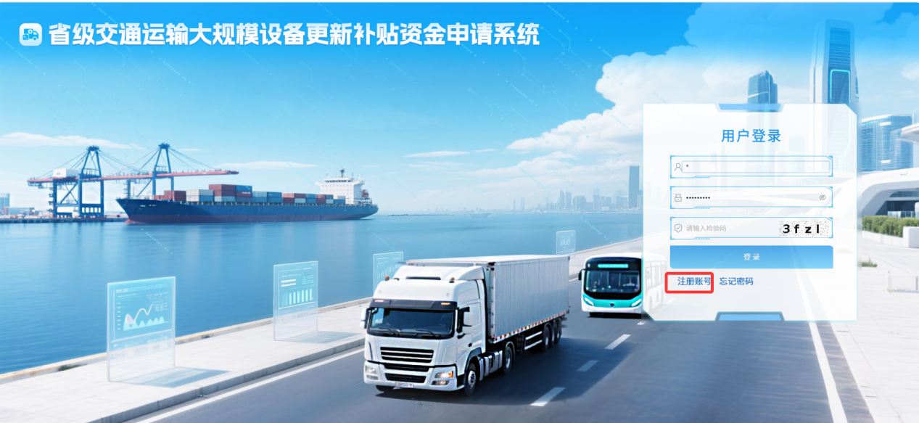
- 在弹出的窗口点击【确定】
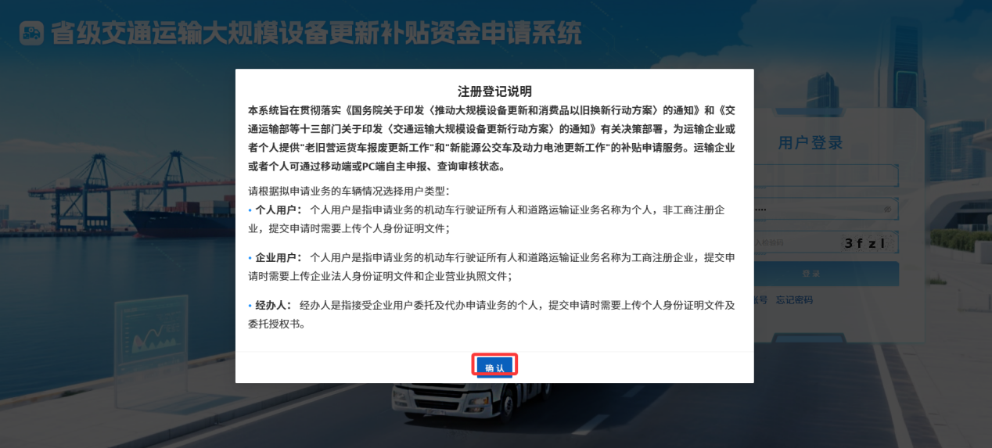
- 填写注册登记信息
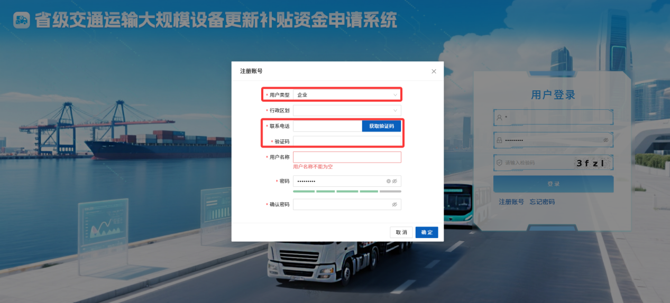
- 用户类型有企业、个人、经办人，不是车主的用户应选经办人
- 联系电话是手机号，正确输入之后点击【获取验证码】，把验证码填入到页面
- 用户名称按实际填入企业名称或姓名，用户名称不是登录账号，由于申请业务同时支持PC端和移动端，实际登录是都用手机号作为登录账号。

登录
1、输入账号，密码，验证码，点击【登录】
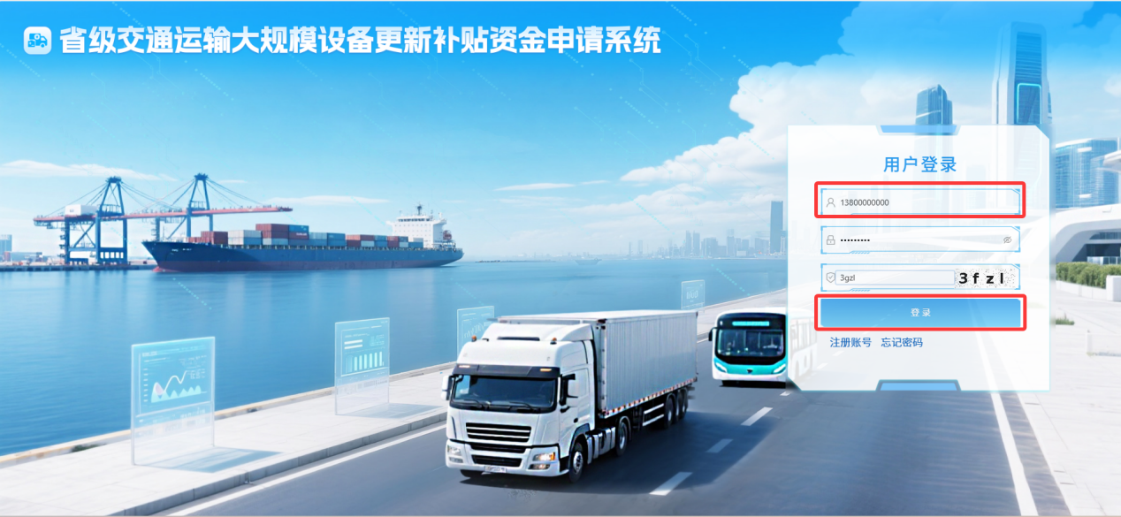
账号是注册时候的联系电话。

忘记密码
- 点击登录页的【忘记密码】
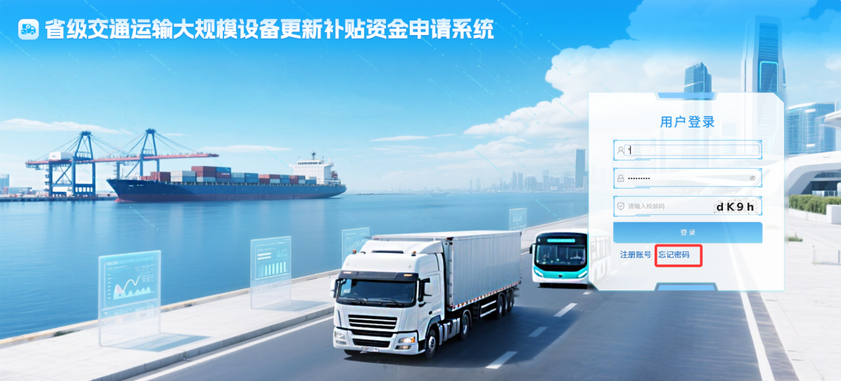
- 验证登录账号和短信之后，输入新密码，点击【确定】
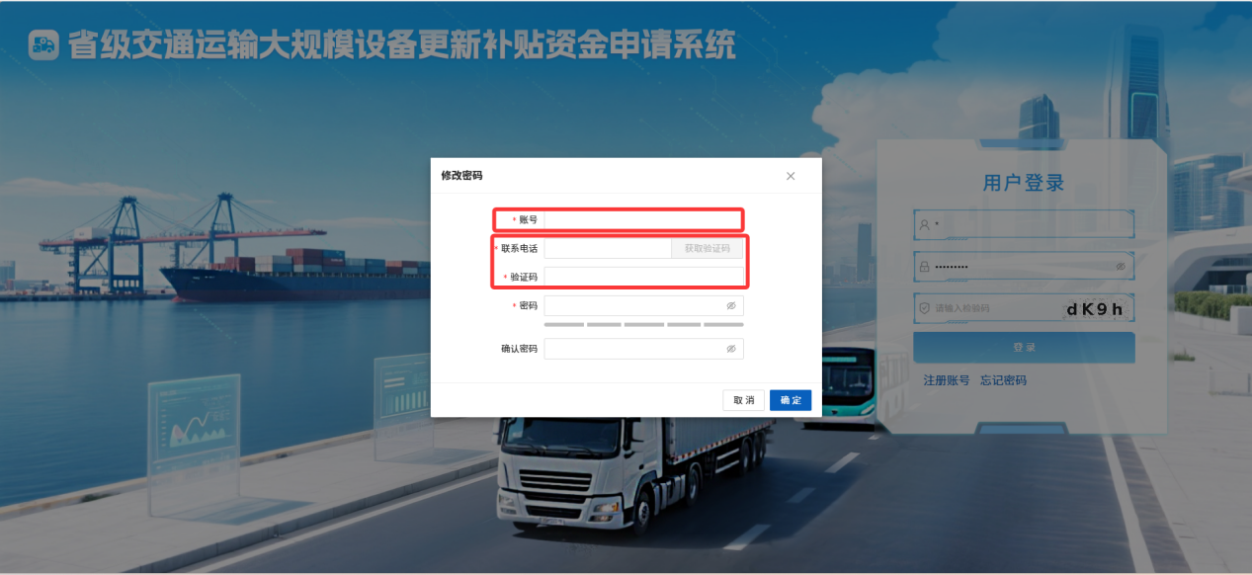
- 账号也是手机号码，和联系电话相同。

修改密码
- 点击上方用户名称，在弹出的菜单点击【账户设置】
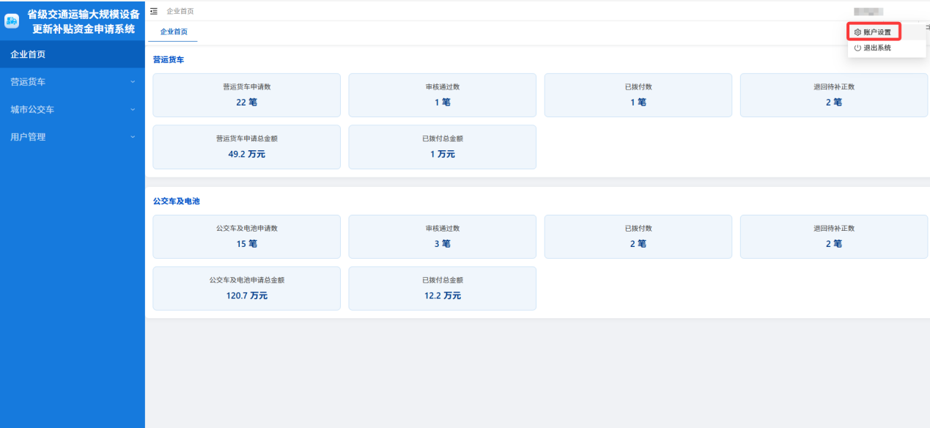
- 在安全设置标签页上点击【修改】
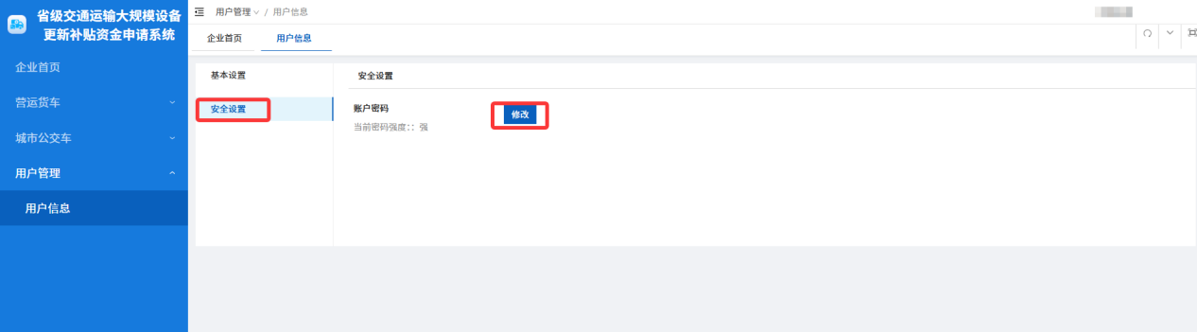
3、在弹出窗口修改密码：输入旧密码、新密码、确认新密码，【确认】
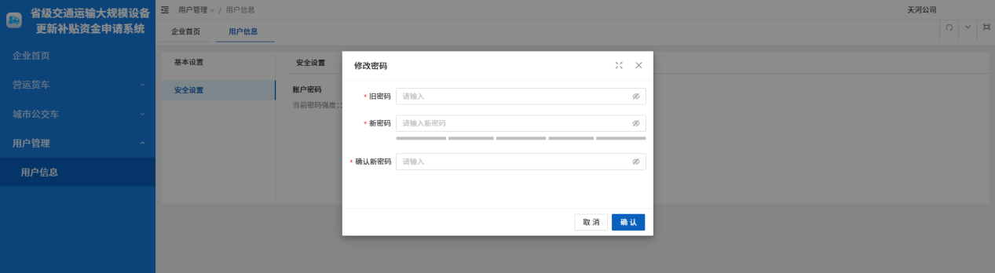

补贴资金申请

基本信息完善
- 点击左侧菜单【用户管理】【用户信息】，点击【基本信息】标签页。
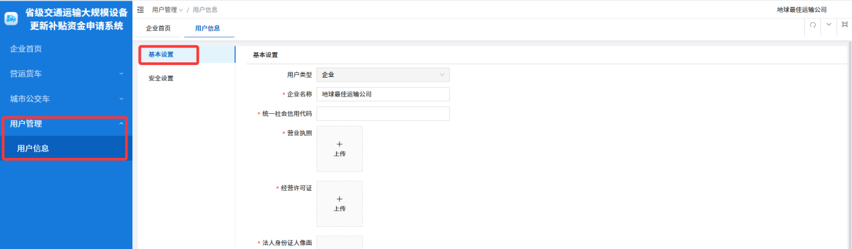
- 点击基本设置标签页
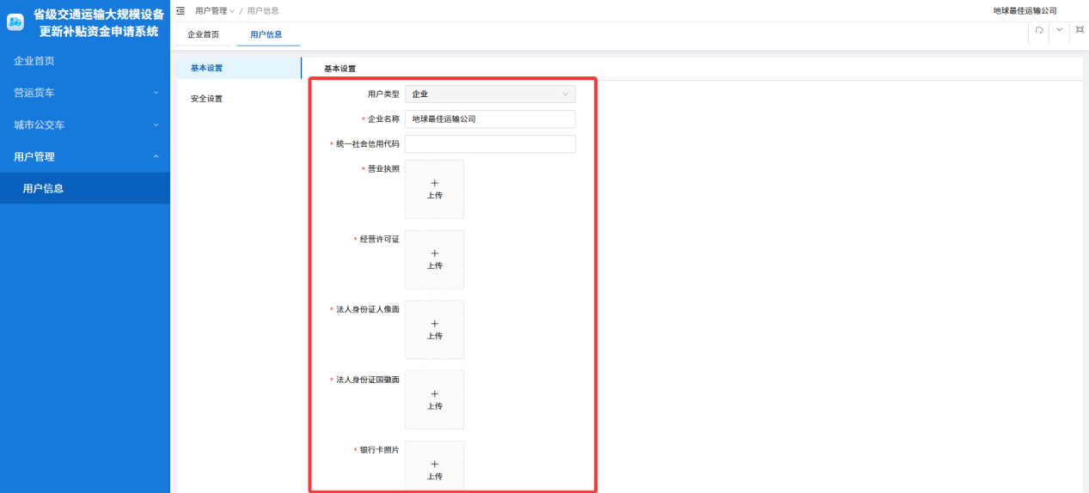
- 完善基本信息之后点击【保存】
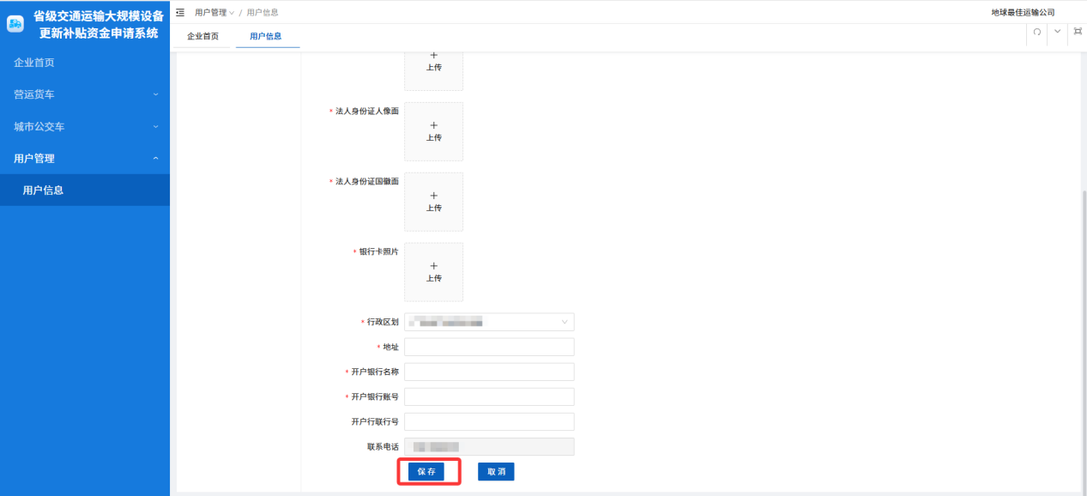

营运货车补贴申请

仅报废老旧营运货车补贴申请
- 点击左侧菜单【营运货车】【补贴申请】
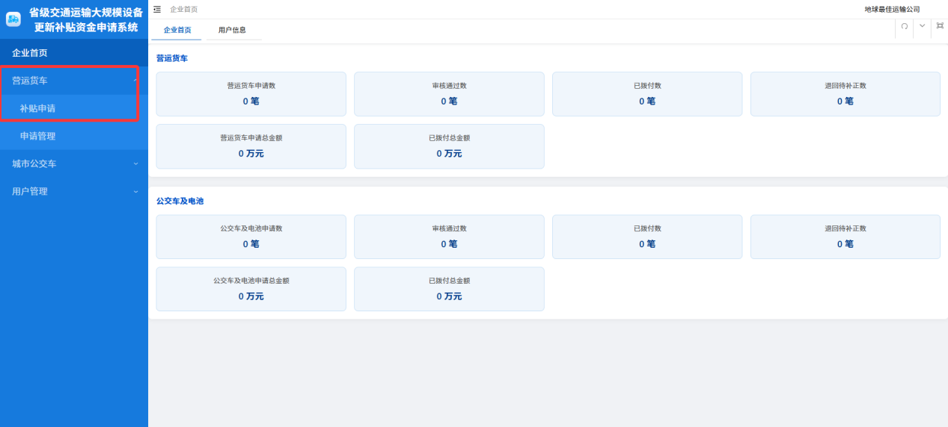
- 如果办理业务前未完善信息，在弹出的业务提示窗口点击【确认】，将跳转到（3.1基本信息完善）页面
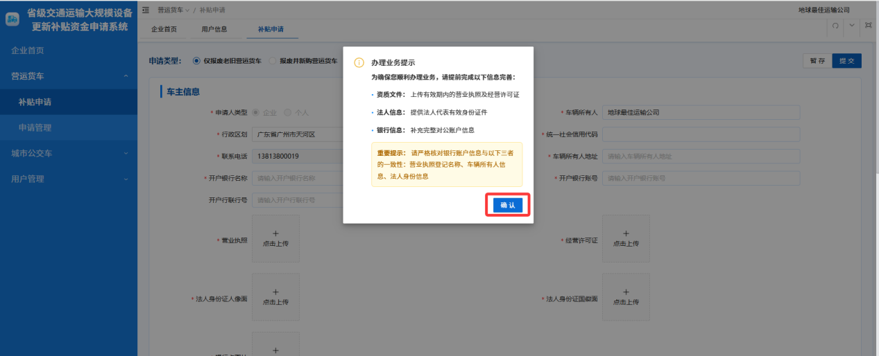
- 选择申请类型，在对应申请类型下填写信息
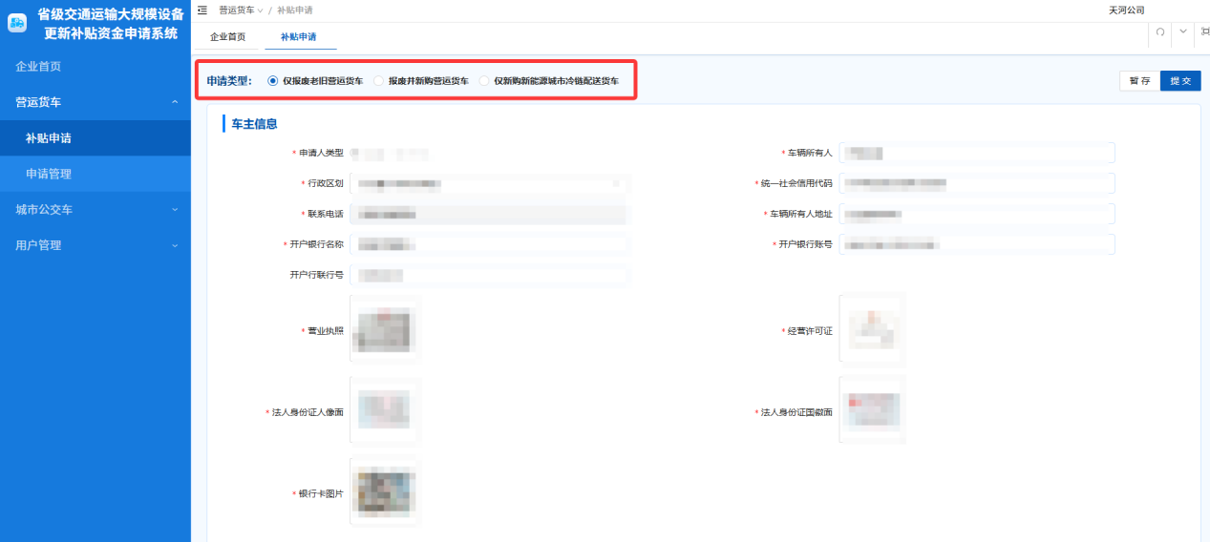
- 仅报废车辆信息填写
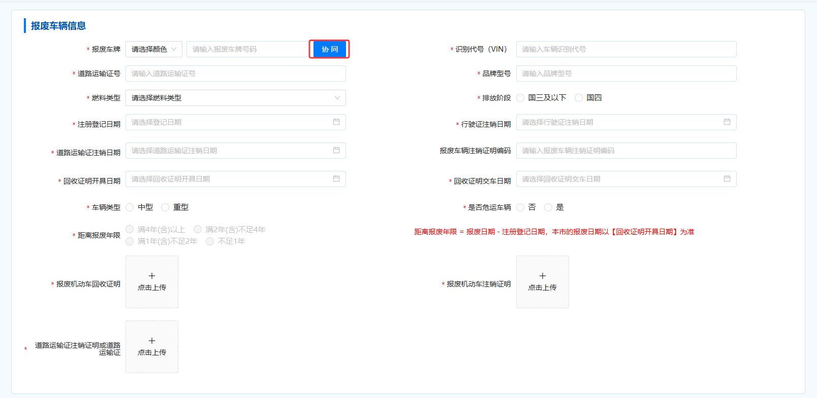
在输入车牌颜色、车牌号之后点击【协同】按钮，可以从运政的车辆信息获取识别代号（VIN）、道路运输证等信息，自动填到本页面。
- 提交材料：提交材料如果有必填标识，点击操作的上传图标
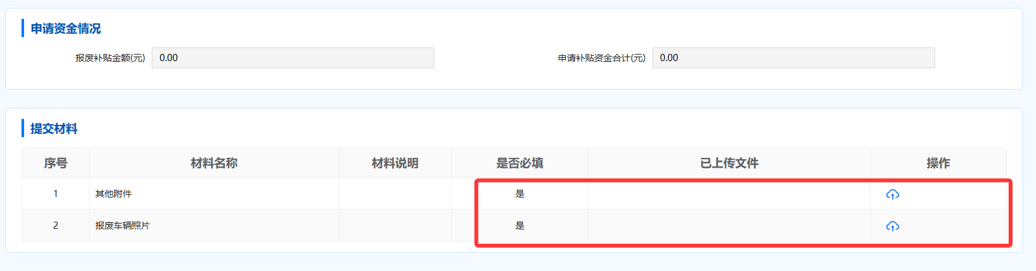
- 从电脑中查找对应上传文件，双击文件
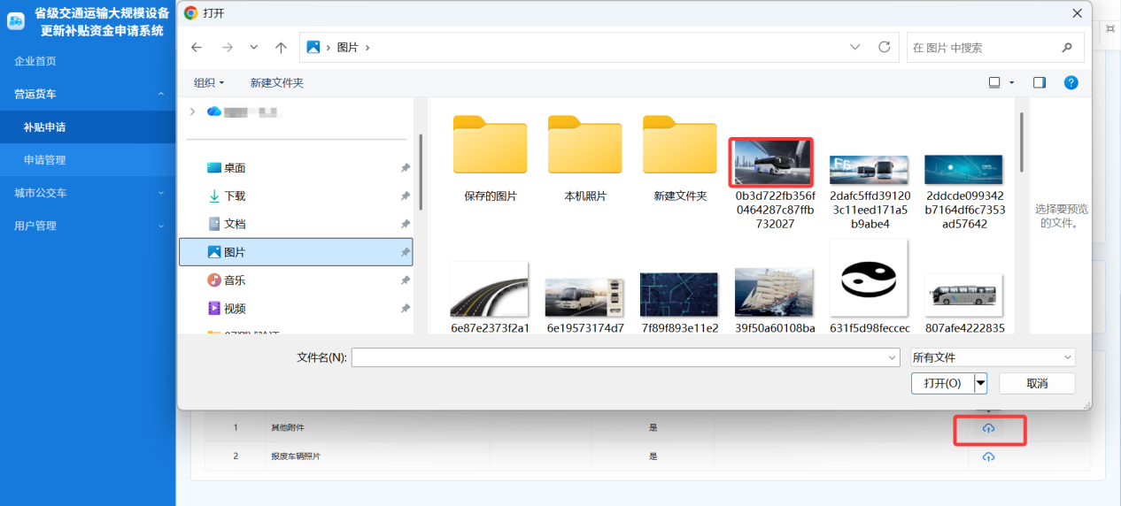
- 确认提交
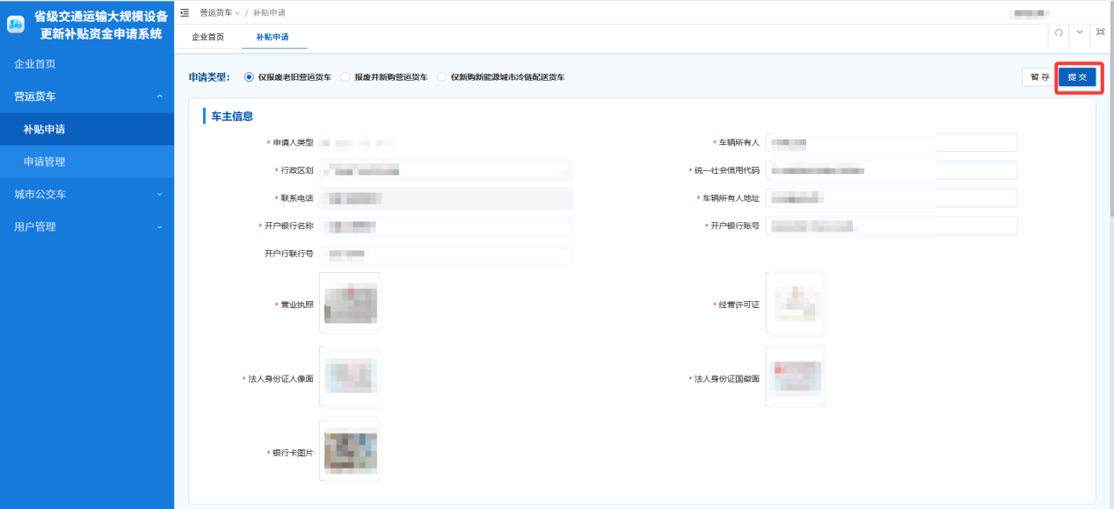
- 检查数据：如果提交时有错误提醒，应根据提醒信息进行修改。
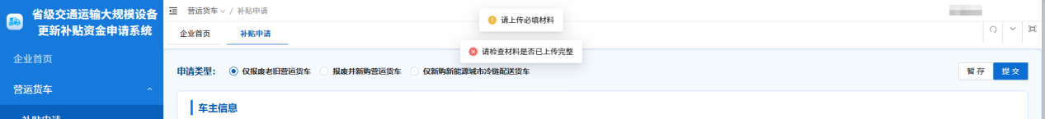
- 提交确认
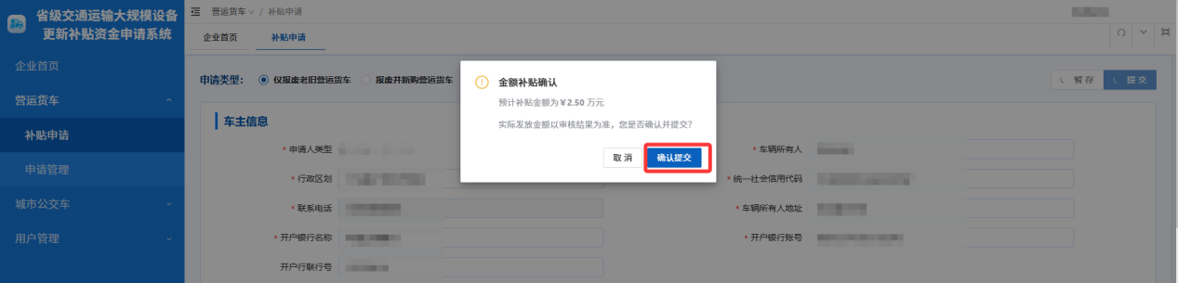

报废并新购营运货车补贴申请
- 流程参考（3.2.1），这里说明差异点
- 报废车辆距离报废年限不足1年的，不能仅报废，但可以申请报废并新购营运货车
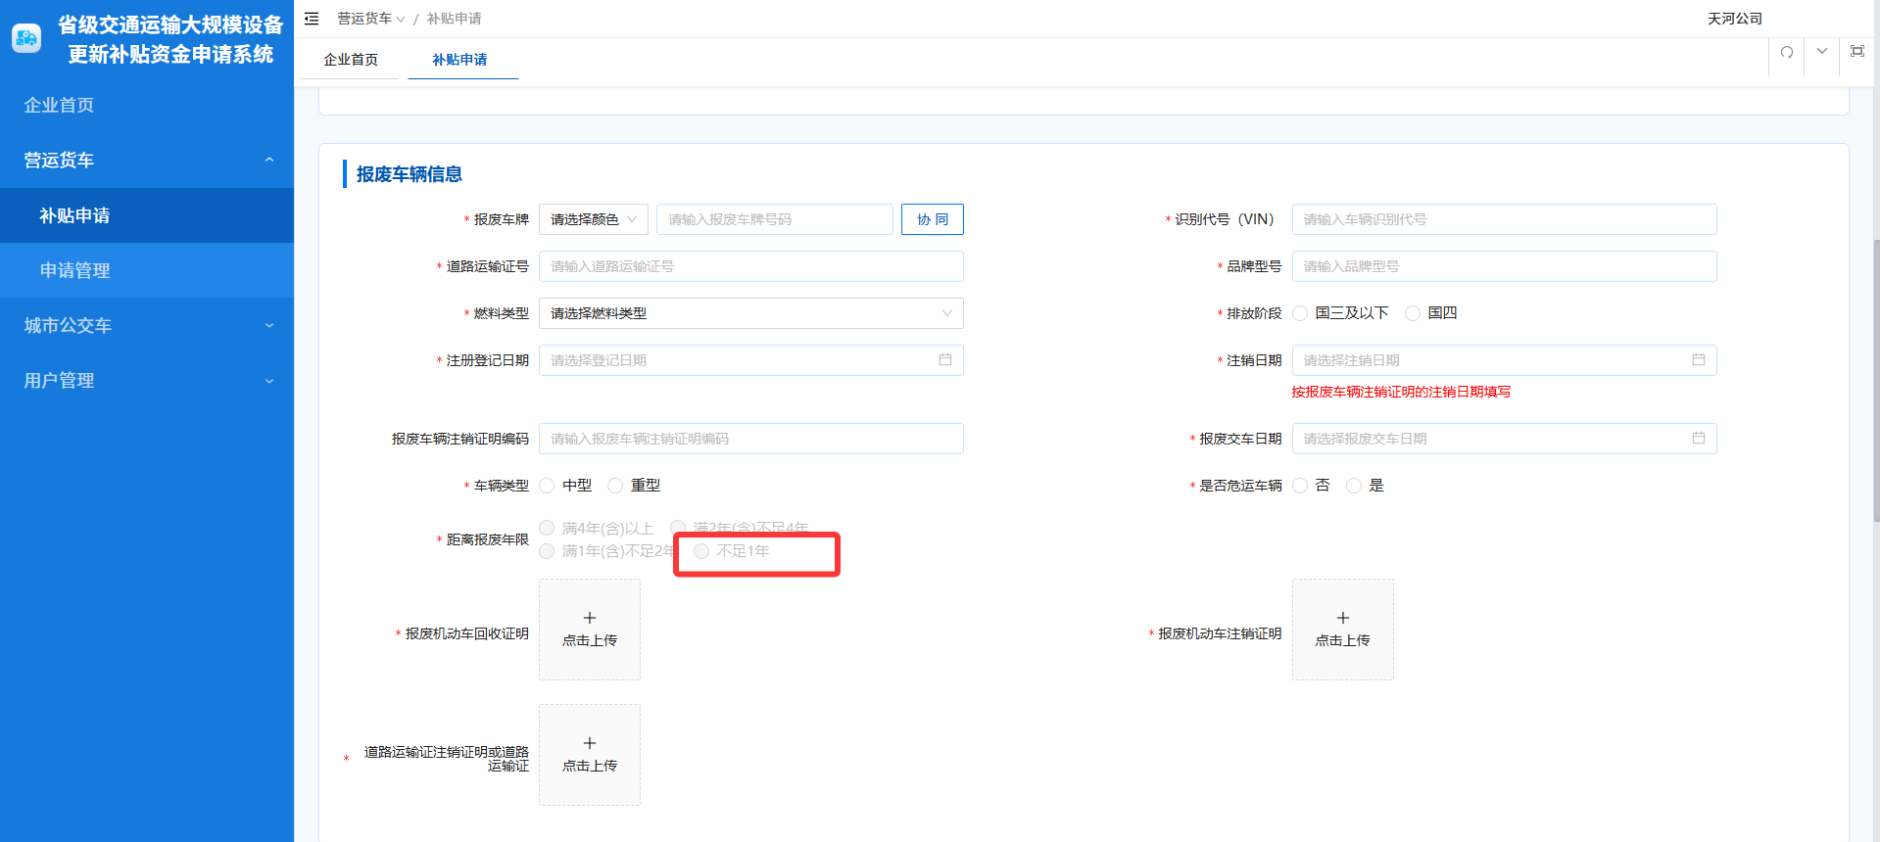
- 新购车辆信息填写
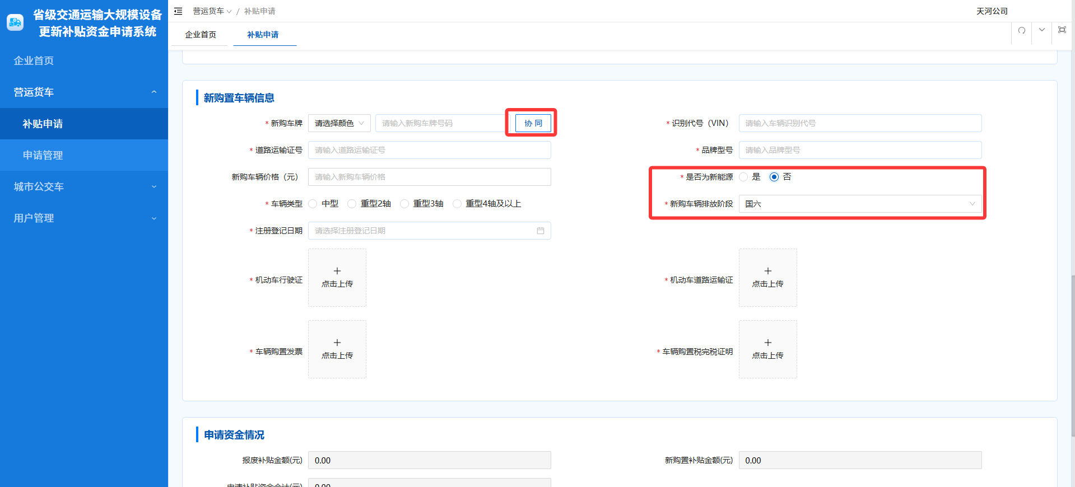
- 新购置车辆信息也有协同按钮，可以从运政获取车辆信息
- 是否新能源如果为否，自动设置车辆排放阶段为“国六”，如果为“是”，需要选择对应的新能源

仅新购新能源城市冷链配送货车补贴申请
- 流程参考（3.2.1），这里说明差异点
- 新购置车辆信息填写
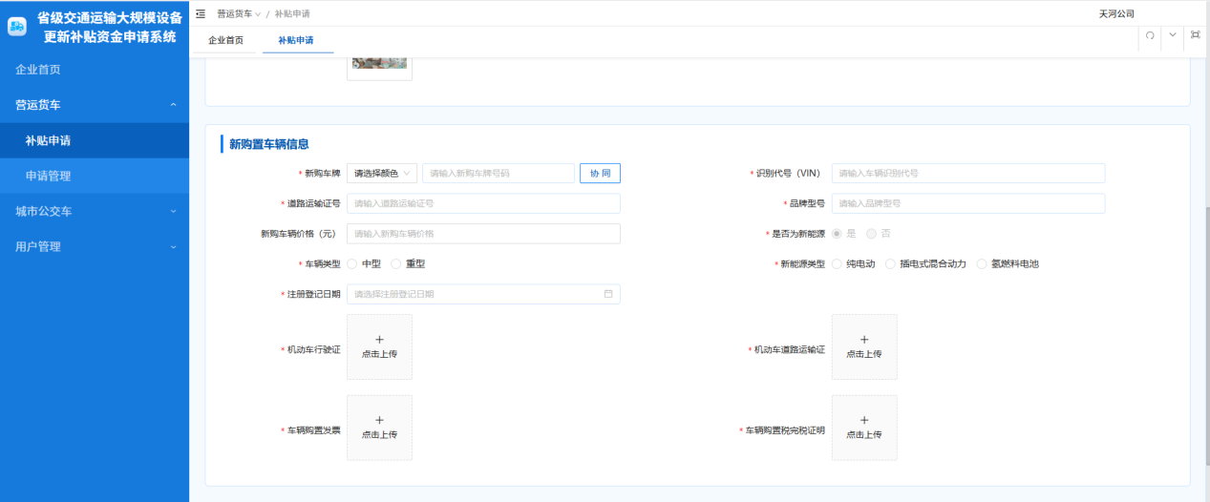

营运货车补贴申请记录管理
对自己所发起的营运货车补贴申请业务的管理，包括申请状态跟踪、申请表打印、申请材料补正、暂存业务继续申请及作废等功能。
- 点击左侧菜单【营运货车】【申请管理】
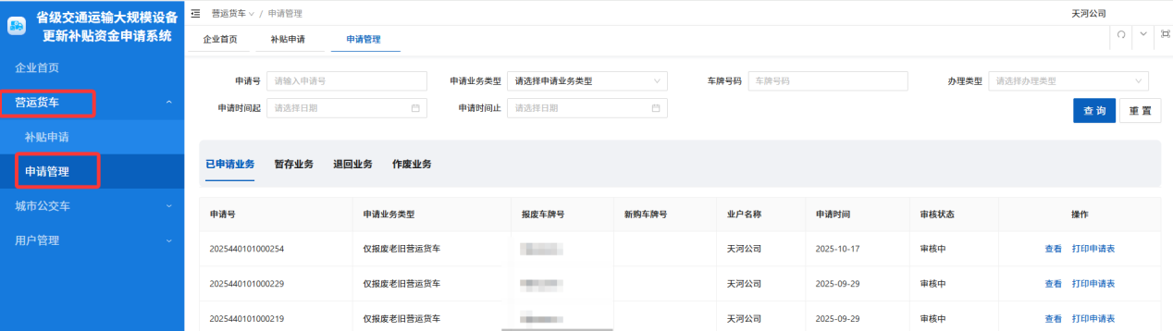
- 查询过滤：输入查询条件，点击【查询】
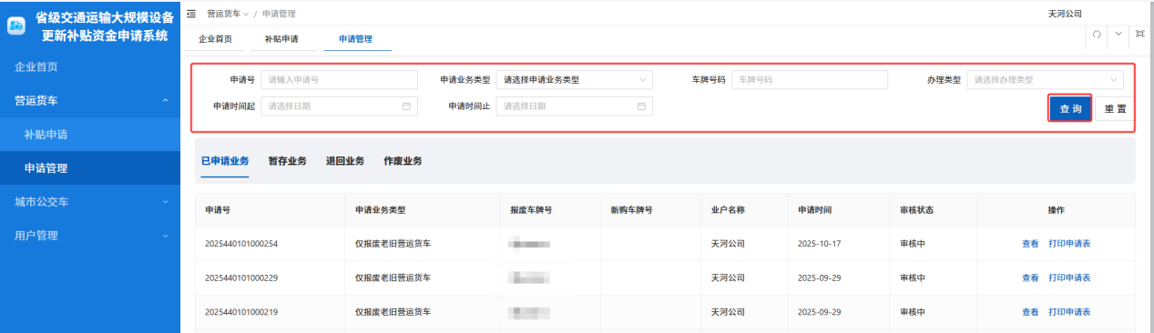
- 查看详情：在已审核业务标签页，列表中操作栏，点击【查看】
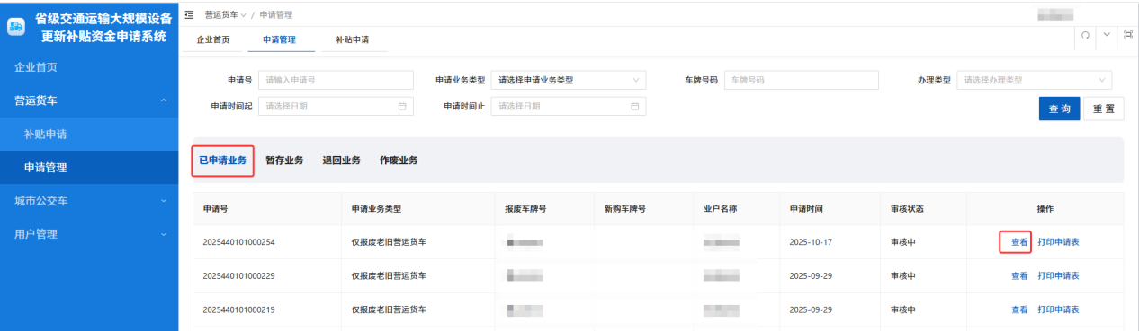
- 打印申请表：在已审核业务标签页，列表中操作栏，点击【打印申请表】
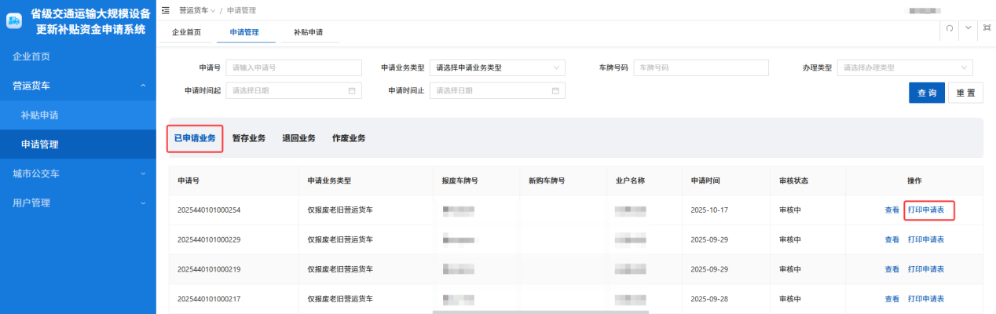
- 继续申请：暂存业务继续申请，在暂存业务标签页，列表操作栏，点击【继续申请】，可打开暂存的业务，填写完整之后提交。
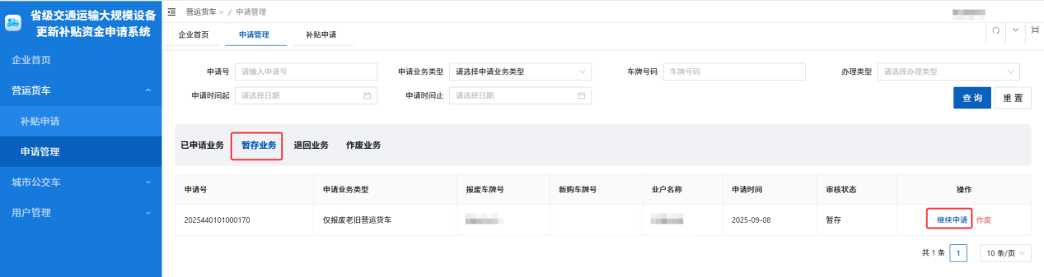
- 作废：在暂存业务标签页、或退回业务标签页，列表操作栏，点击【作废】
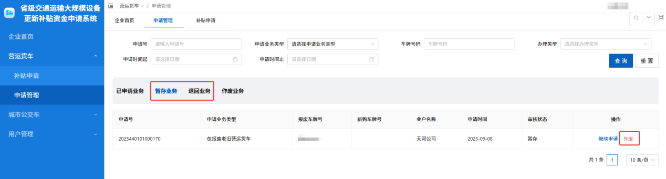
作废无效的业务件，主要是不符合申请条件的业务件，或管理部门退回的，但其要求调整的数据项不能修改，如行政区划填错的业务，目标接收单位不予审核。
- 修改补正：处理被退回的业务件，在退回业务标签页，列表操作栏，点击【修改补正】
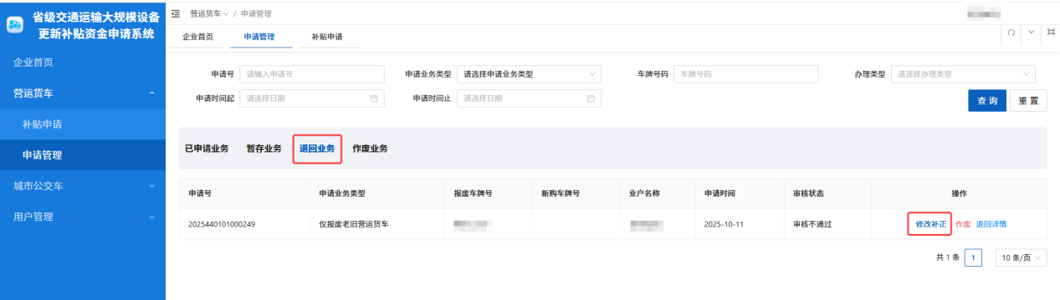
- 退回详情：查看业务件被退回原因，在退回业务标签页，列表操作栏，点击【退回详情】
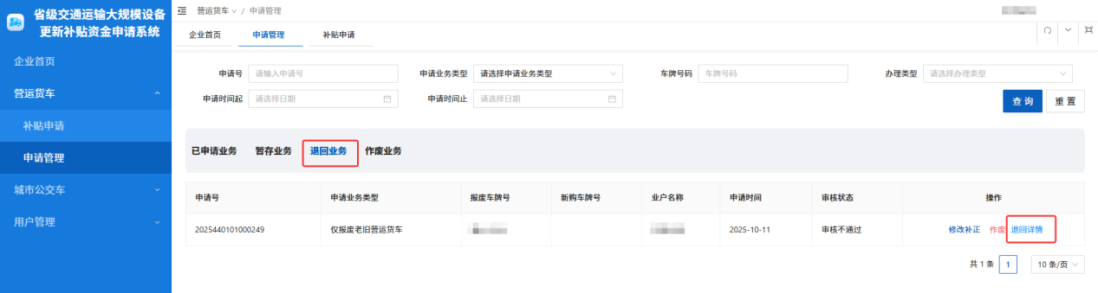

城市公交车更新车辆补贴申请
- 点击左侧菜单【城市公交车】【更新车辆补贴申请】
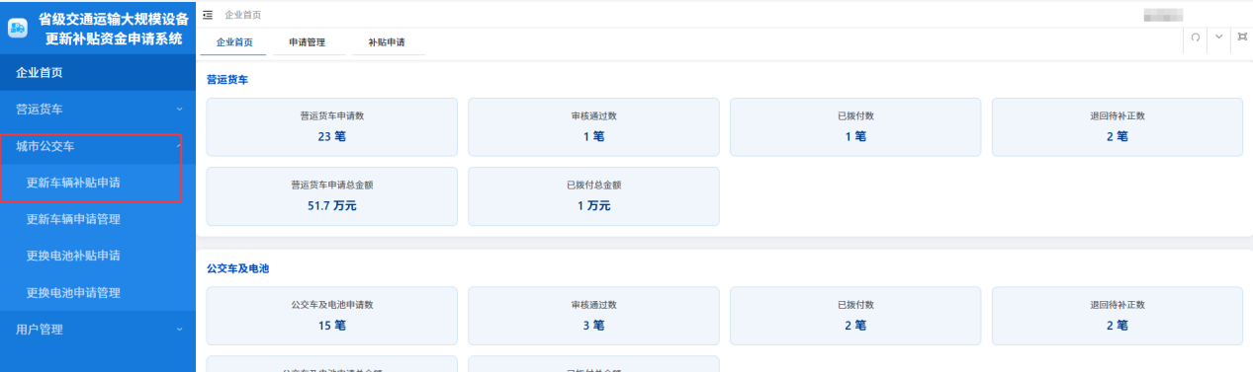
- 填写报废车辆信息，上传附件
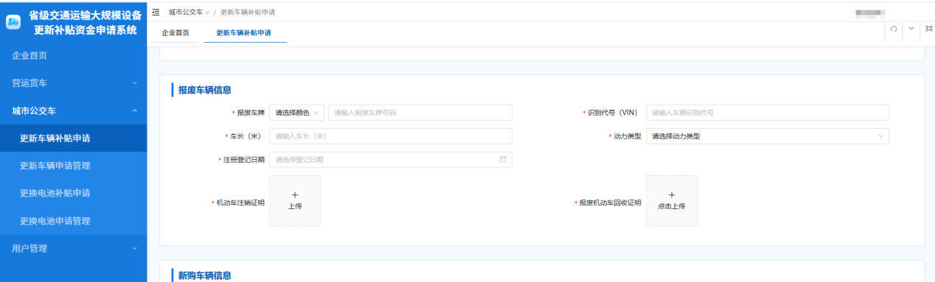
- 填写新购车辆信息，上传附件
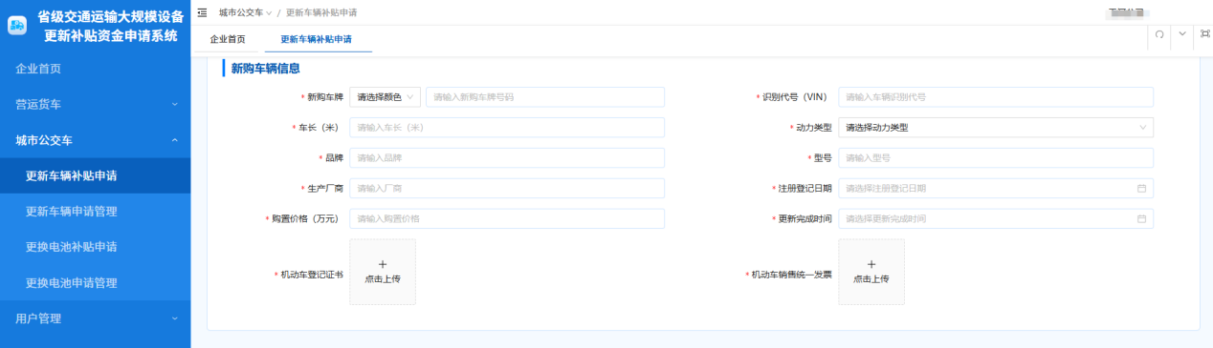
- 提交材料上传，如提交材料必填，在操作栏点击上传图标，上传附件
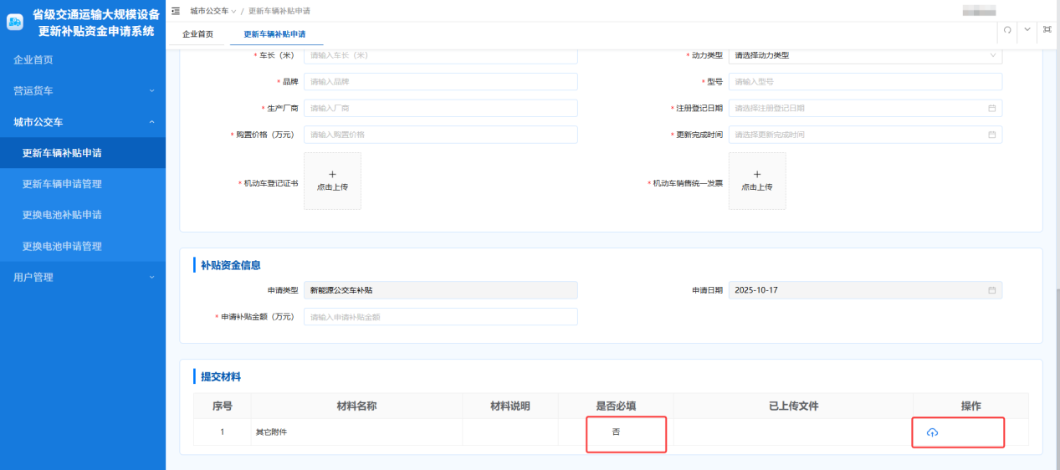
- 提交：如果页面填写不符合要求，按提示调整更正
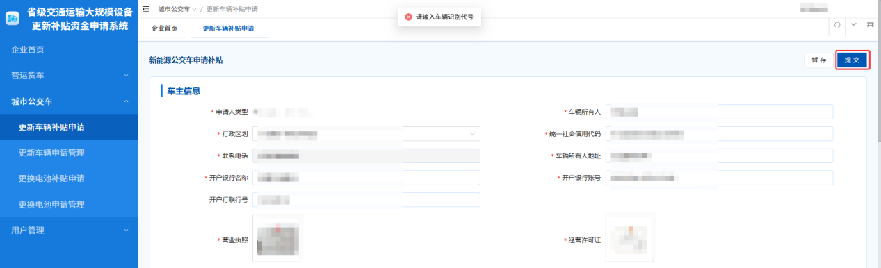
- 确认金额，点击【确认提交】
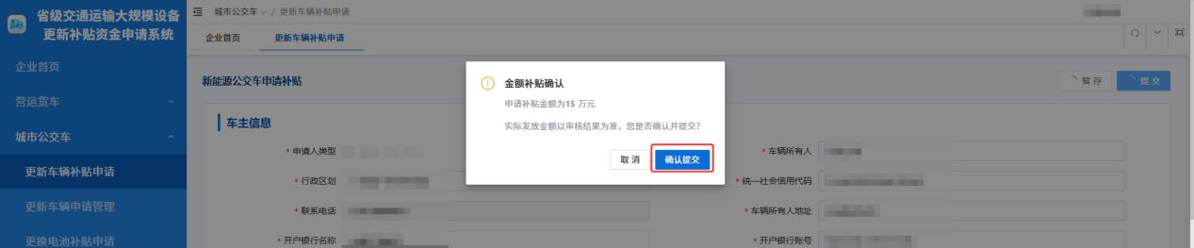

城市公交车更换动力电池补贴申请
- 点击左侧菜单【城市公交车】【更换电池补贴申请】
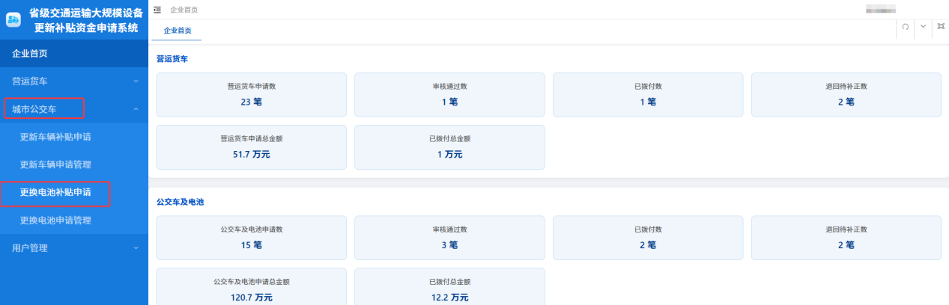
- 填写车辆信息
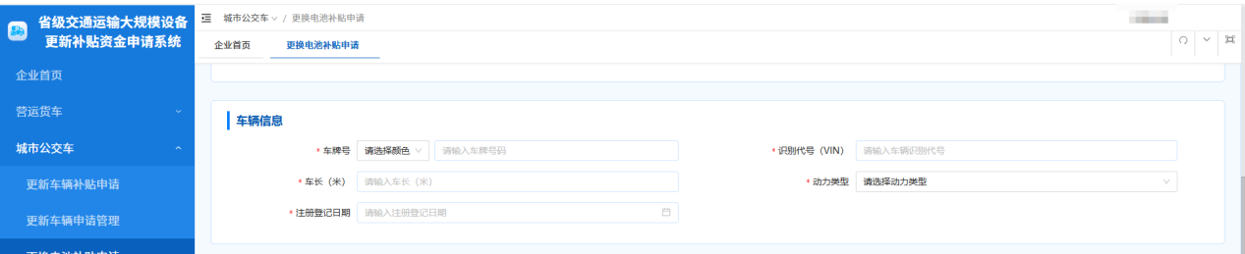
- 填写旧动力电池信息
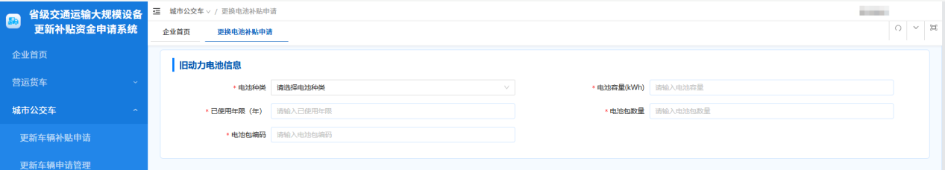
- 填写新动力电池信息，上传附件
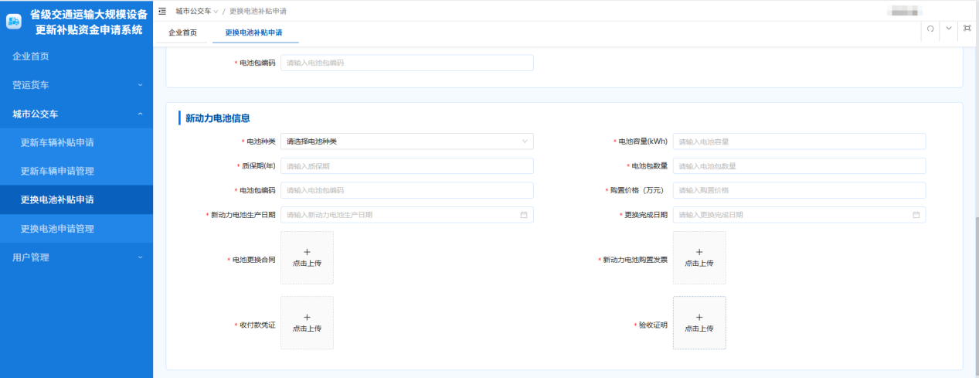
- 填写补贴资金信息
- 提交材料上传，如提交材料必填，在操作栏点击上传图标，上传附件
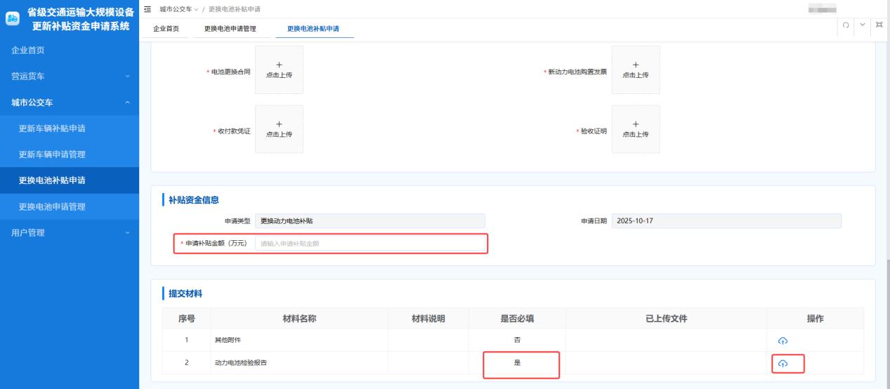
- 提交：如果页面填写不符合要求，按提示调整更正
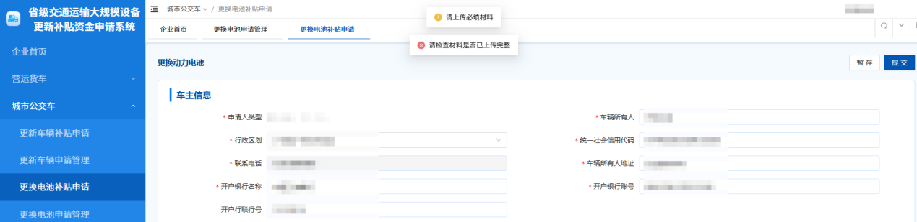
- 确认金额，点击【确认提交】
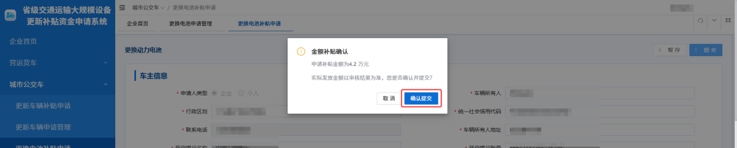

城市公交车补贴申请记录管理
对自己所发起的新能源公交车更新车辆补贴申请、更换动力电池补贴申请的管理，包括申请状态跟踪、申请表打印、申请材料补正、暂存业务继续申请及作废等功能。

更新车辆补贴申请管理
- 点击左侧菜单【城市公交车】【更新车辆申请管理】
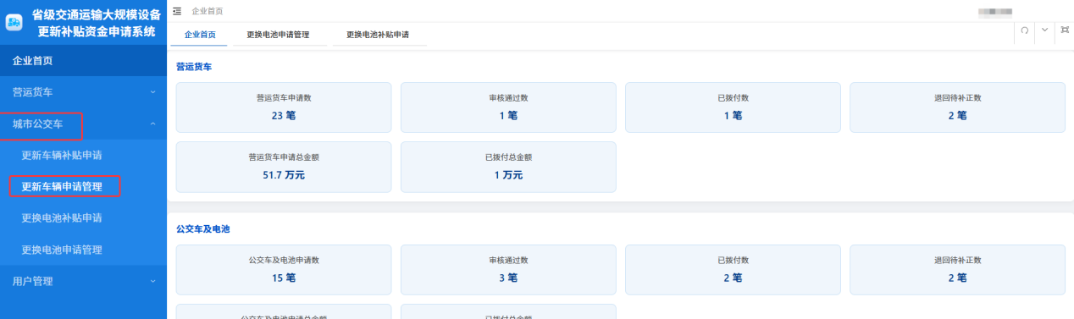
- 补贴申请的功能操作参考（3.3），补贴申请管理的功能无差别

更换动力电池补贴申请管理
- 点击左侧菜单【城市公交车】【更换电池申请管理】
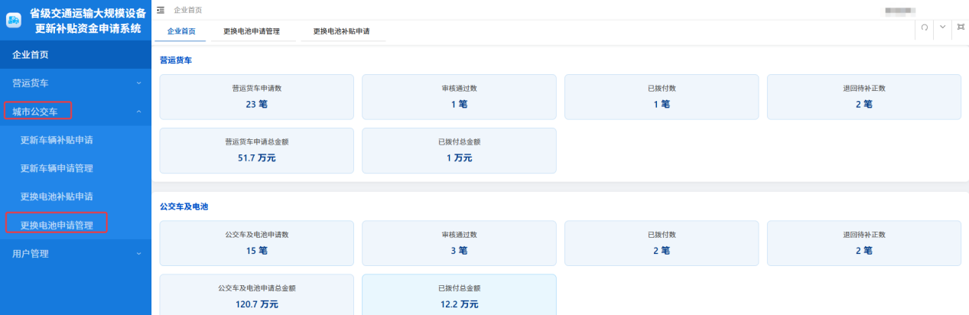
- 补贴申请的功能操作参考（3.3），补贴申请管理的功能无差别

移动端申报

系统入口
1、通过微信小程序，搜索“设备更新快捷通”，点击计入，或者通过微信扫码登录。


账户注册
- 从入口进入小程序的首页，未注册登录的用户，点击任意一个补贴申请、或者左下“我的”，都会出现登录注册页。
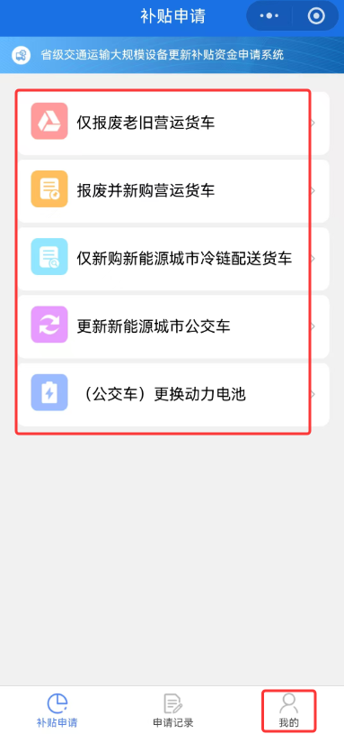
- 点击账户注册
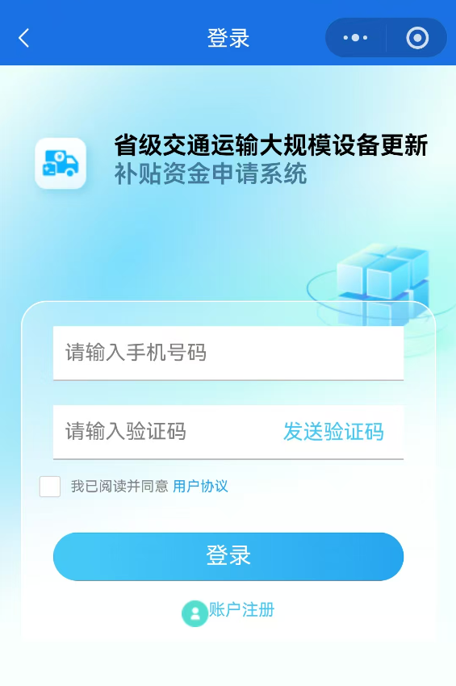
- 确认登记说明
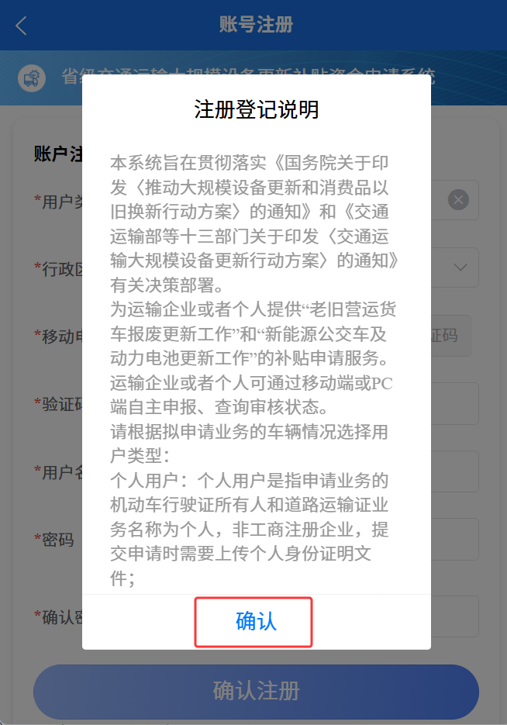
- 注册信息填写
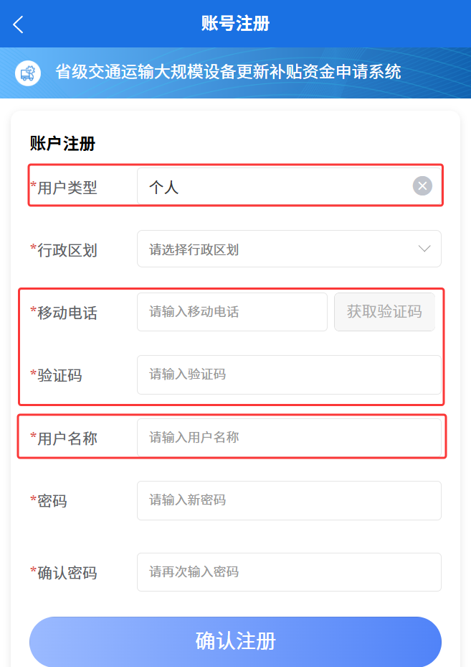
- 用户类型有企业、个人、经办人，不是车主的用户应选经办人
- 联系电话是手机号，正确输入之后点击【获取验证码】，把验证码填入到页面
- 用户名称按实际填入企业名称或姓名，用户名称不是登录账号，由于申请业务同时支持PC端和移动端，实际登录是都用手机号作为登录账号。

登录
- 输入手机号码，点击【发送验证码】，在接收到验证码之后，填下验证码
- 勾选我已阅读并同意，点击【登录】
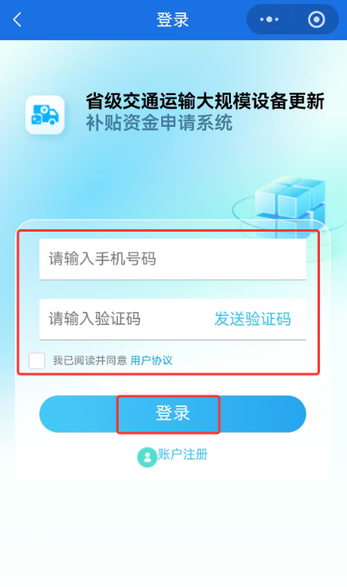

基本信息完善
- 登录成功之后，点击我的
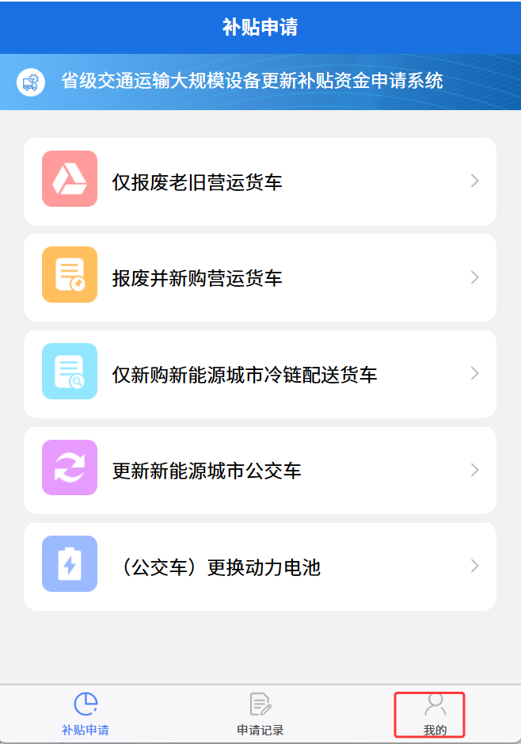
- 点击【我的信息】
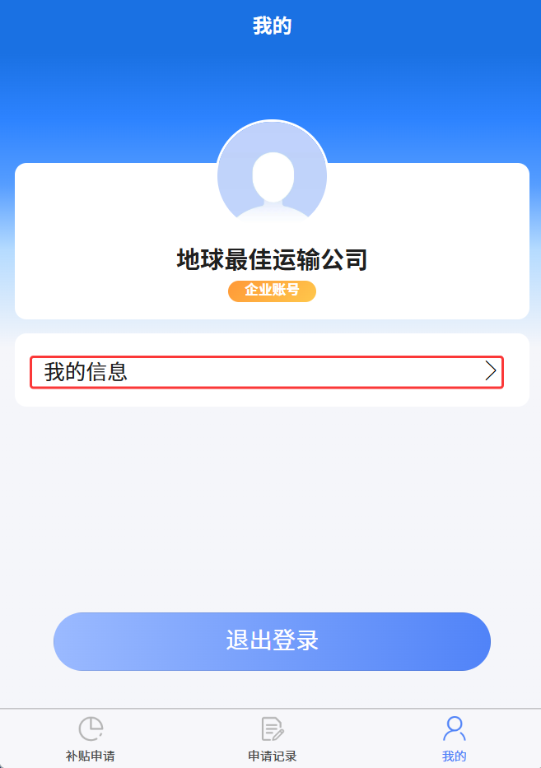
- 完善企业或个人信息、上传附件之后，点击【提交】
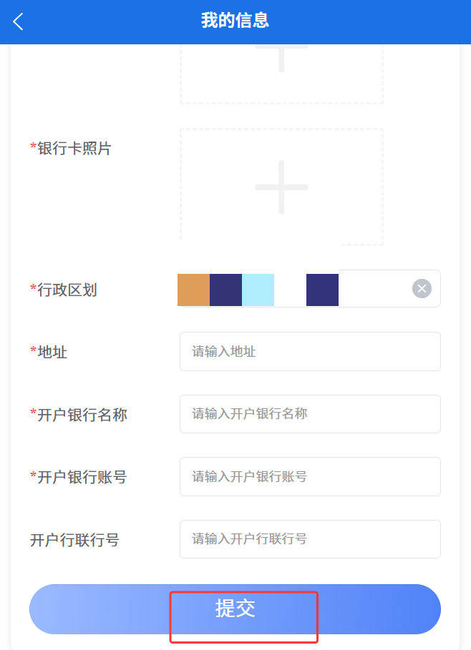

业务申请
1、登录成功之后，点击以下业务申请，如果未完善基础信息，提示信息完善，点击【确认】，进入上面（4.3.3）我的信息完善页面。
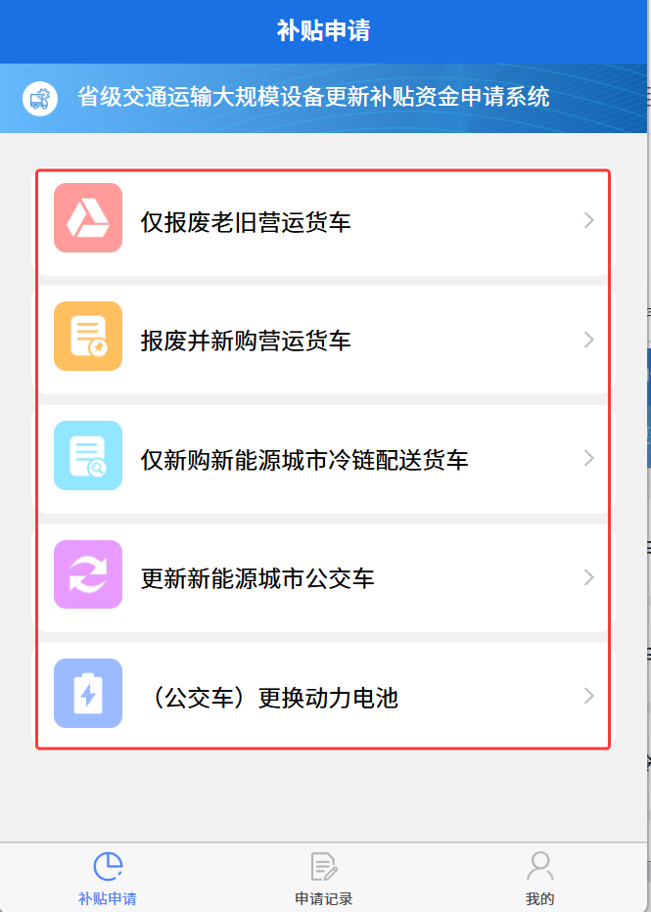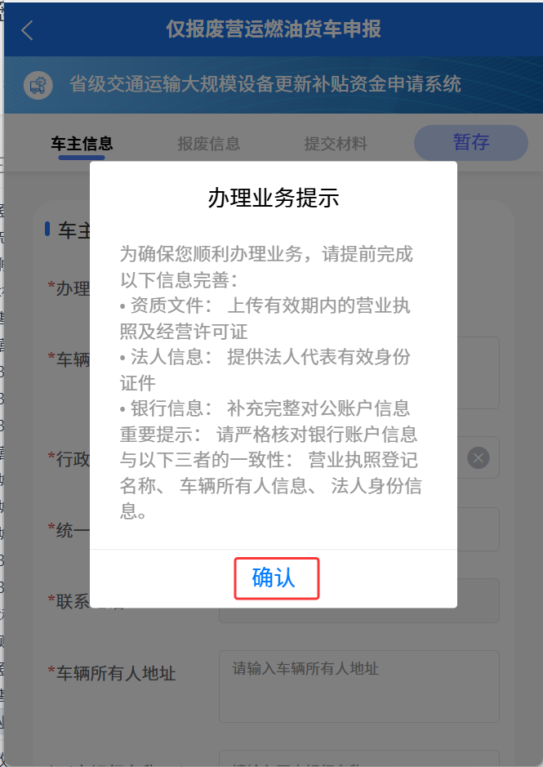

仅报废老旧营运货车补贴申请
- 在【补贴申请】页面，点击【仅报废老旧营运货车】
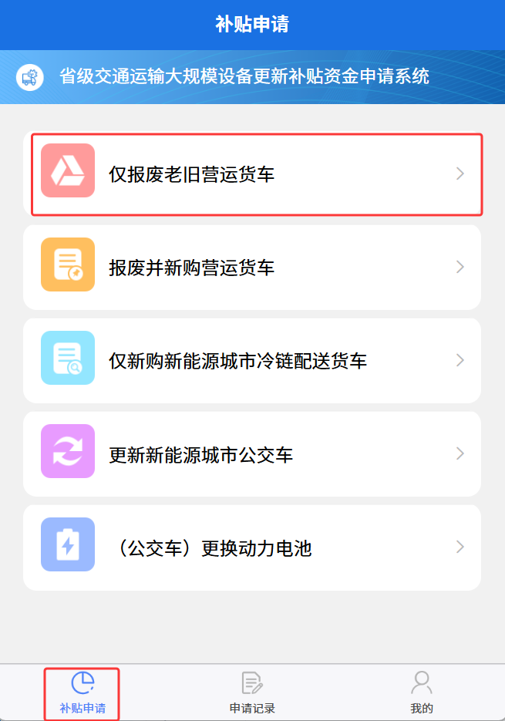
- 车主信息填写，在信息完善已填写完整，在这里只需查验是否正确。
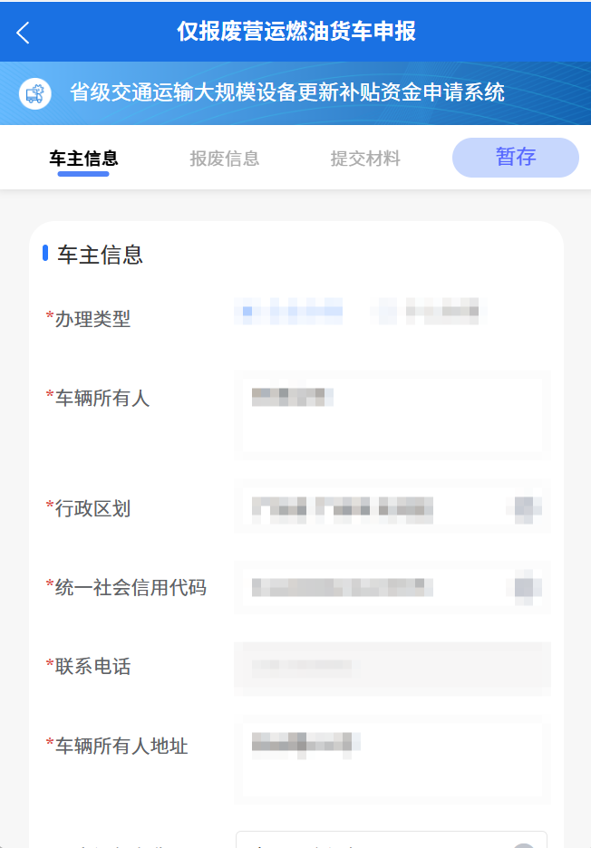
- 填写报废车辆信息
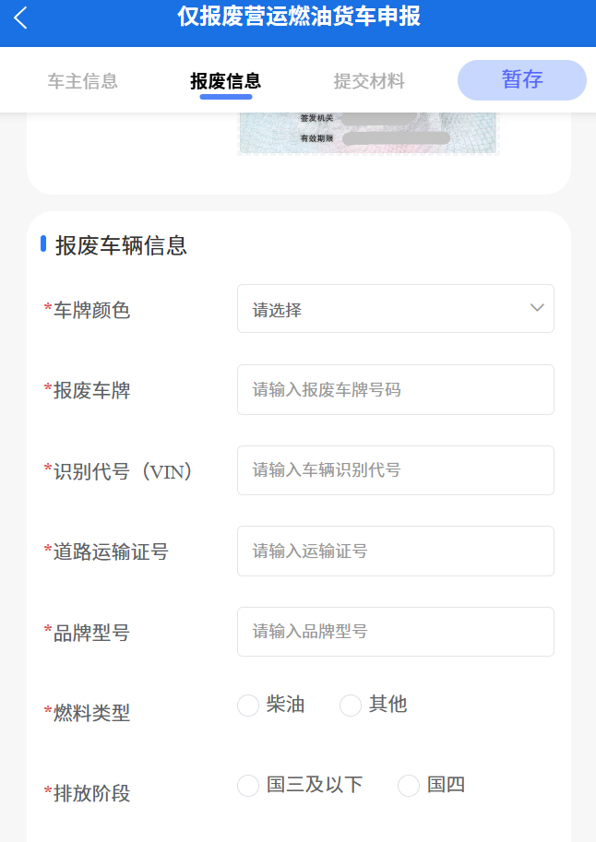
- 提交材料上传，有必填标识的必须上传
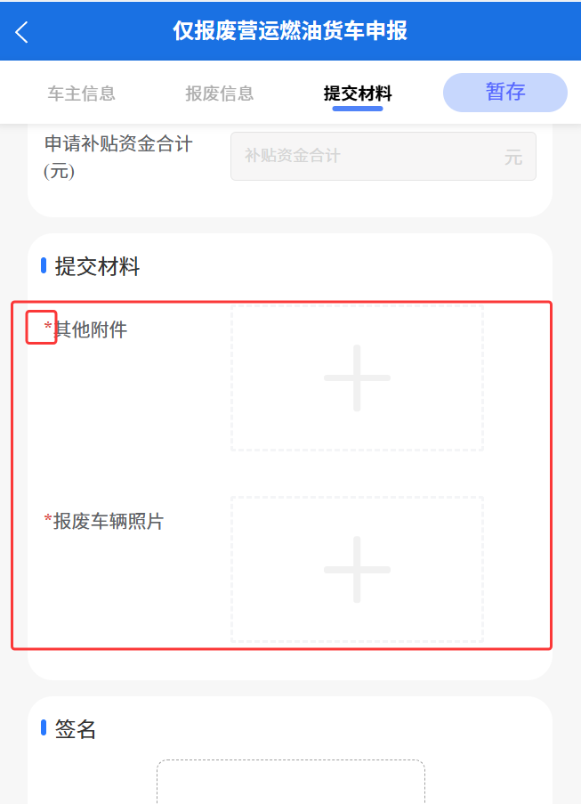
- 手写签名，点击签名，签名之后点击【完成】
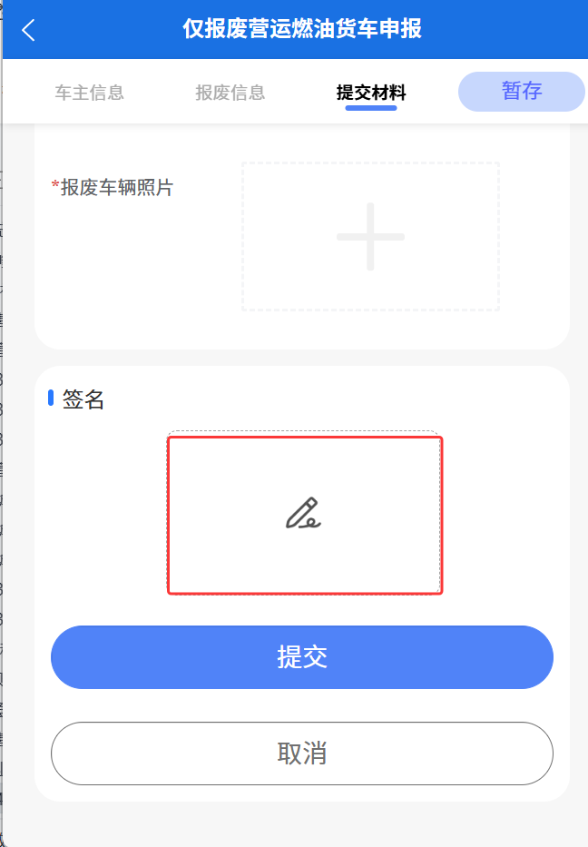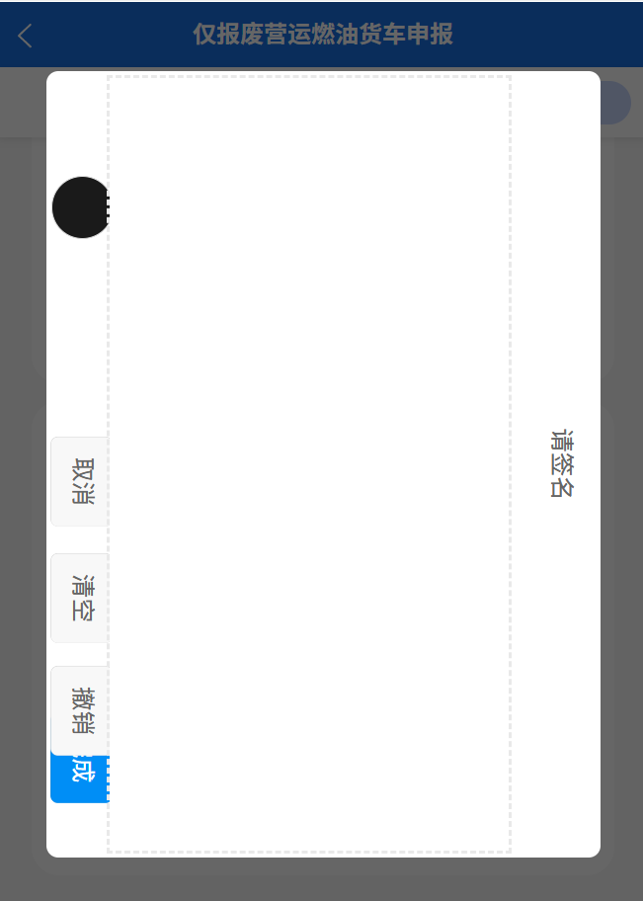
- 提交确认：点击提交，在弹出的金额补贴确认框点【确认提交】，完成业务申请
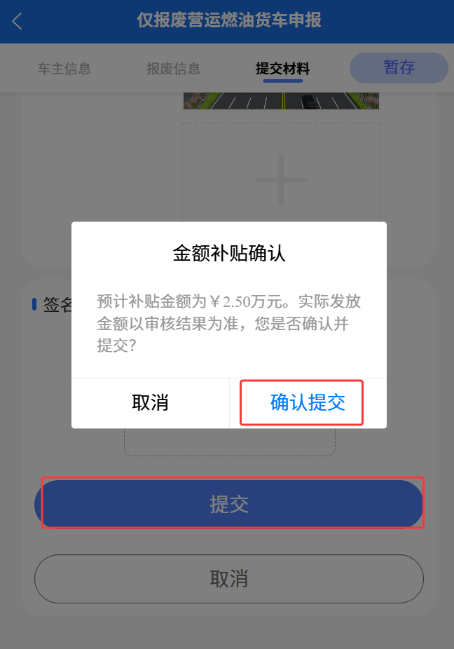
7、提交成功，系统给出提示
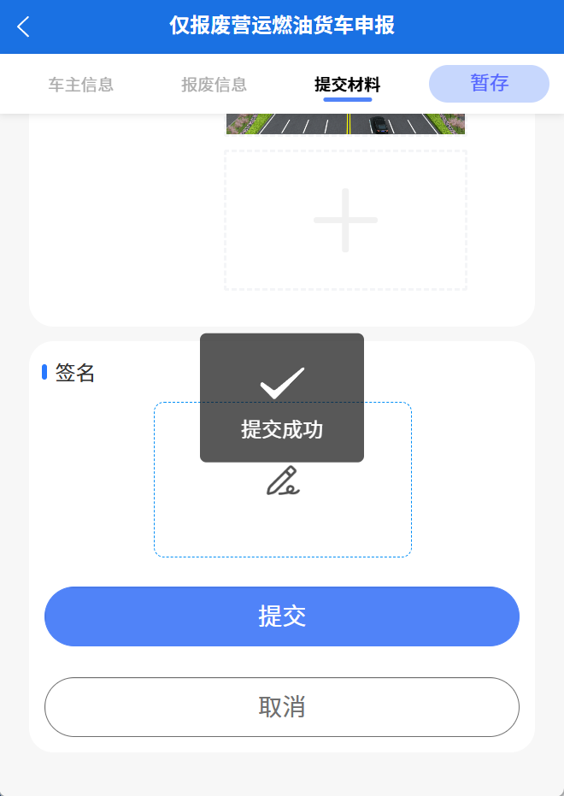

报废并新购营运货车补贴申请
- 在【补贴申请】页面，点击【报废并新购营运货车】
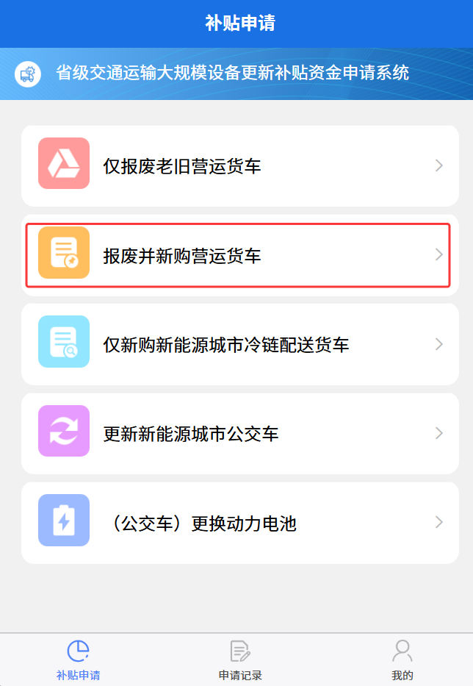
- 申请的其他操作参考（4.4.1），这个申请需要多填写新购车辆信息
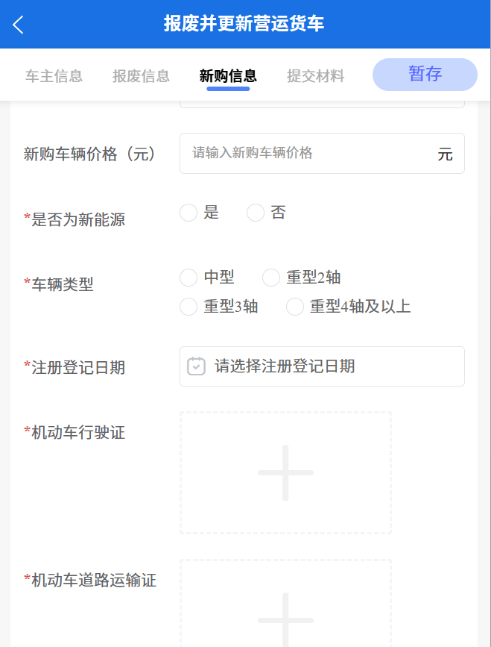

仅新购新能源城市冷链配送货车
- 在【补贴申请】页面，点击【仅新购新能源城市冷链配送货车】
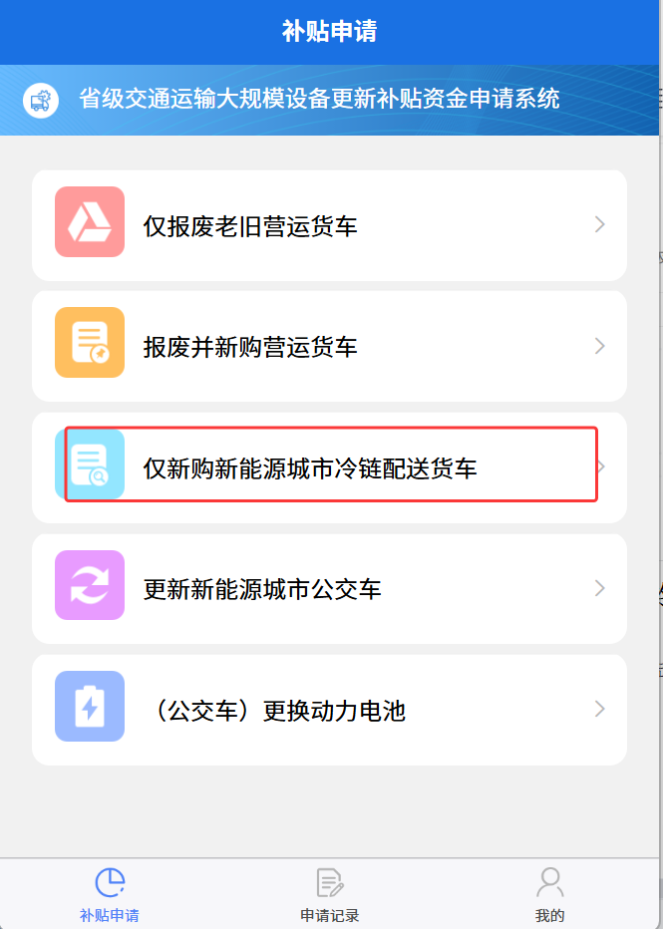
- 申请的其他操作参考（4.4.1），这个申请没有报废车辆信息，需要填写新购车辆信息
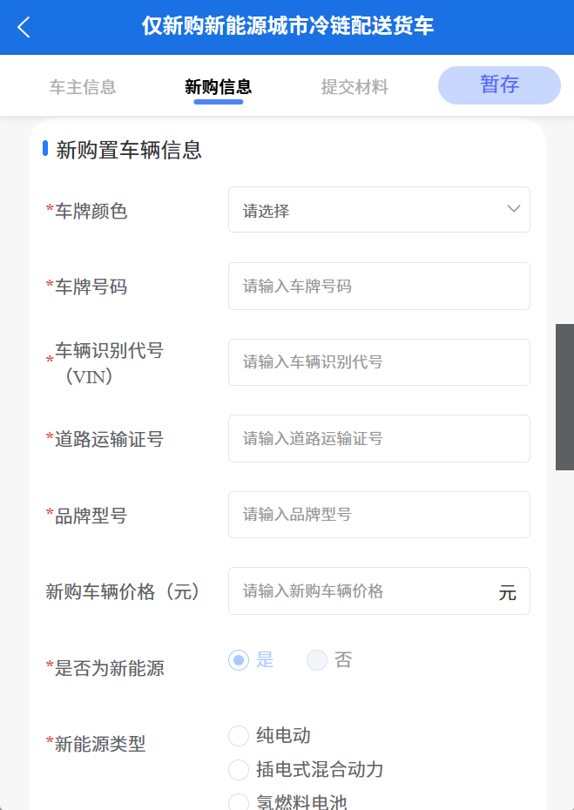

新能源城市公交车更新车辆补贴申请
- 在【补贴申请】页面，点击【更新新能源城市公交车】
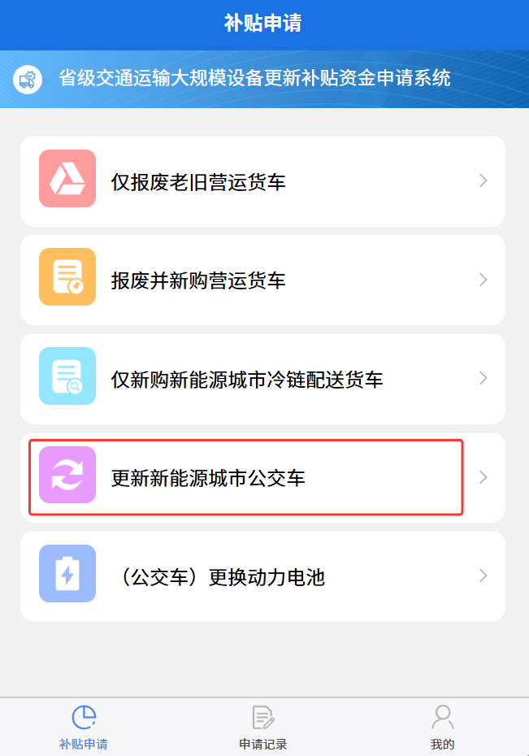
- 申请的其他操作参考（4.4.1），这个申请需要填写报废车辆信息、新购车辆信息
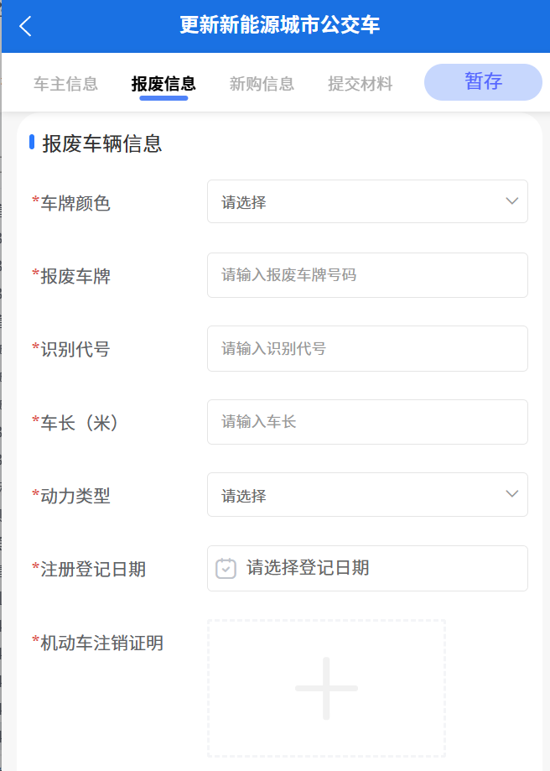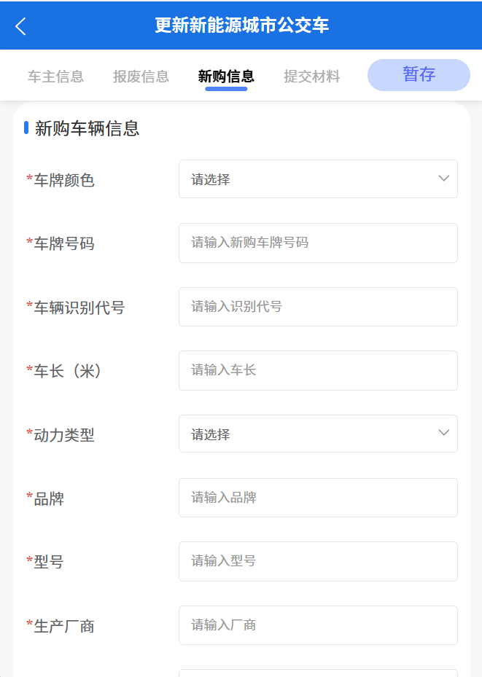

新能源城市公交车更换动力电池补贴申请
- 在【补贴申请】页面，点击【（公交车）更换动力电池】
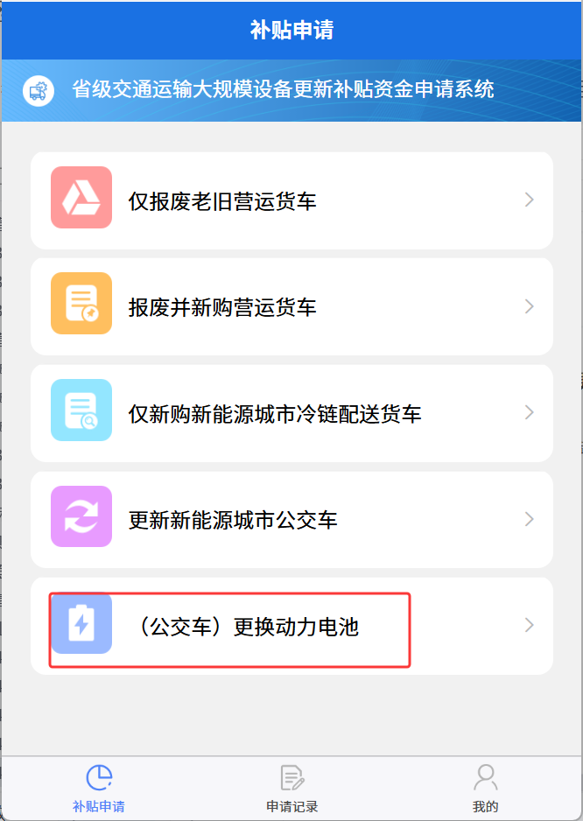
- 申请的其他操作参考（4.4.1），这个申请需要填写车辆信息、旧电池信息、新电池信息
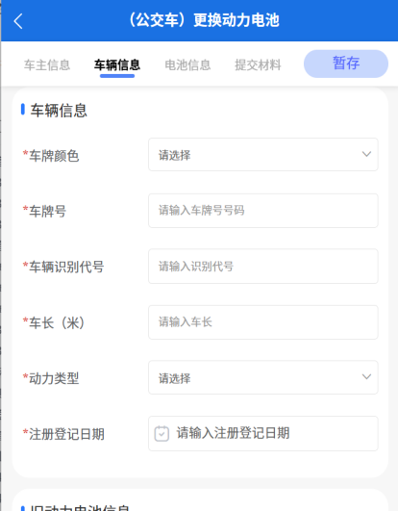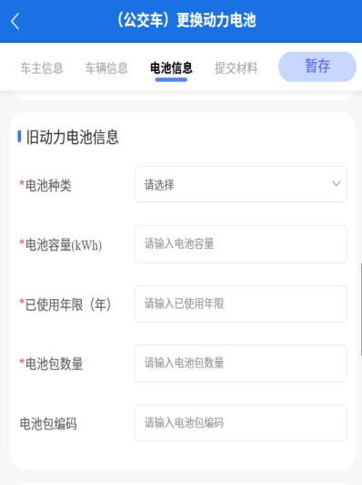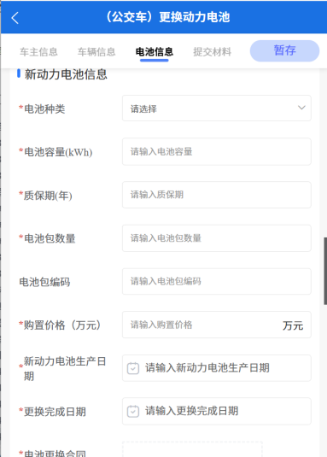

申请记录
管理自己所发起的补贴申请，包括申请状态跟踪、查看审核情况、查看详情、申请材料补正、暂存业务继续申请及作废等功能。
- 点击申请记录标签页
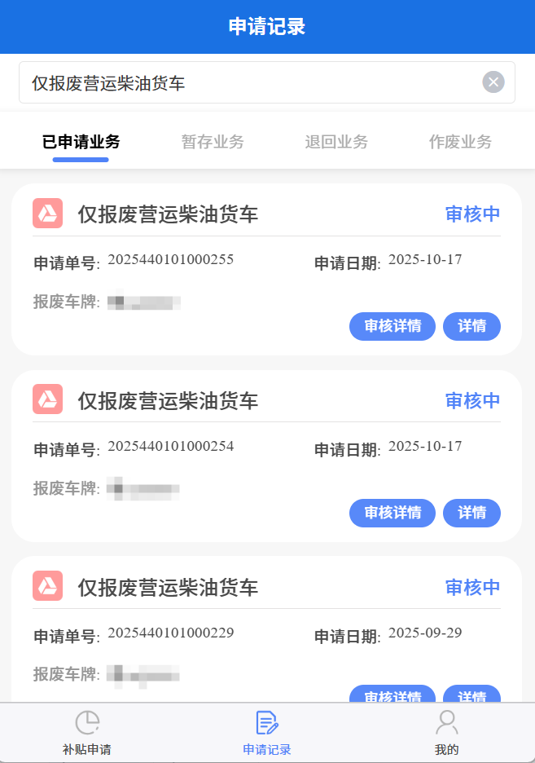
- 切换申请类型业务
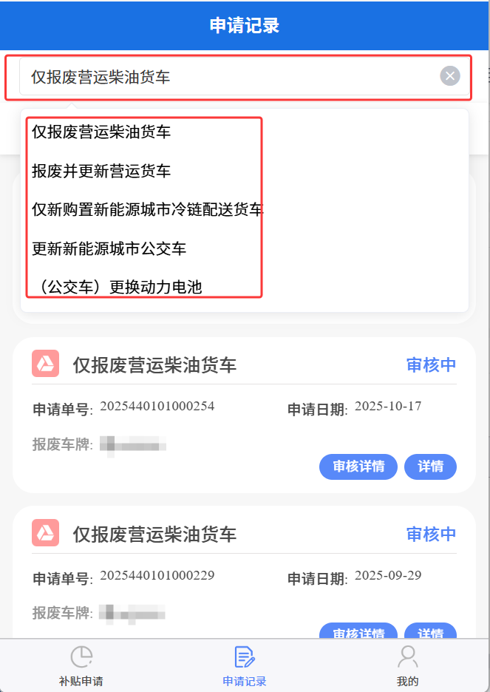

审核详情
- 在已申请业务标签页，点击【审核详情】
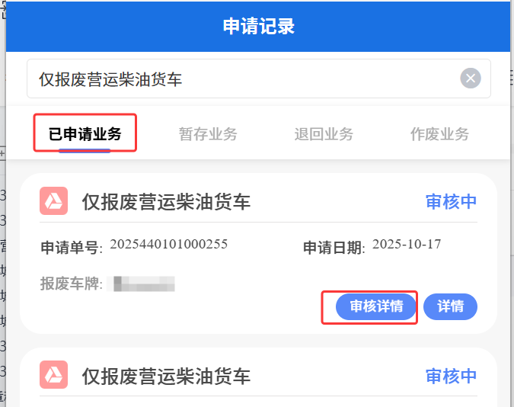
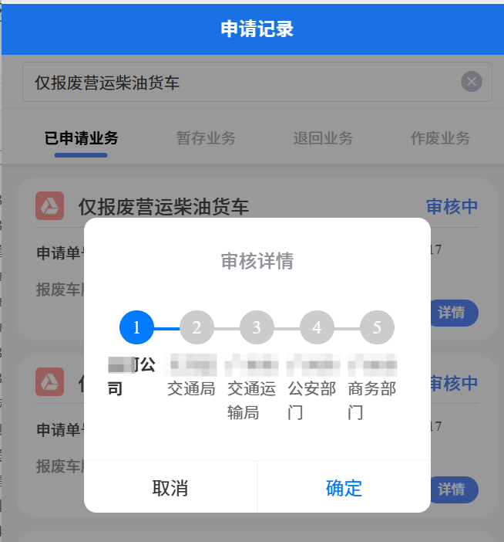

申请业务详情
- 在已申请业务标签页，点击【详情】
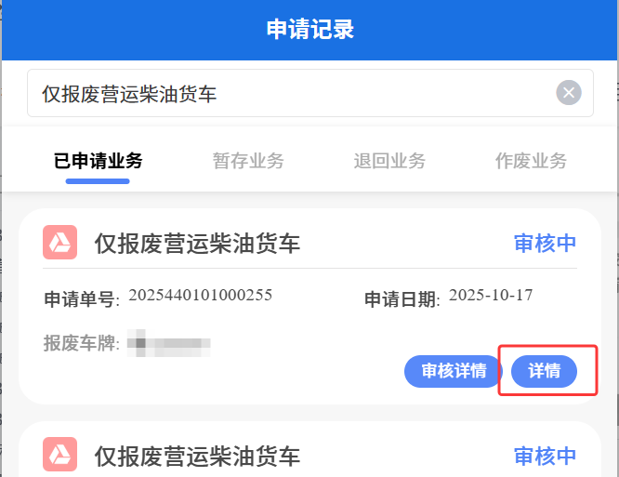
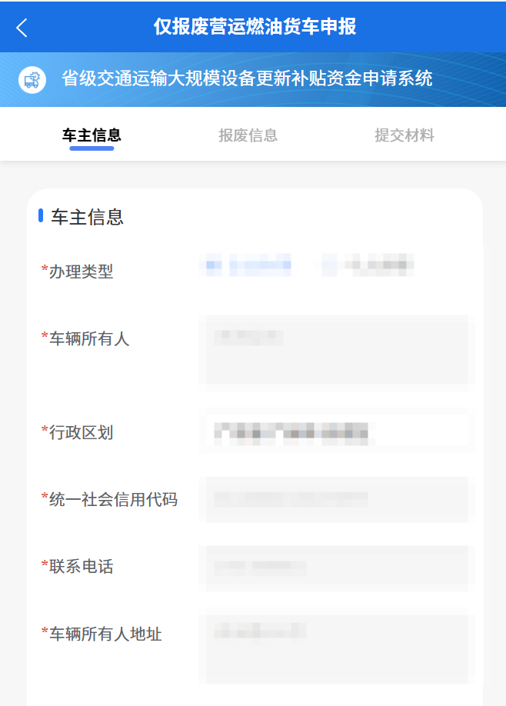

继续申请
- 在暂存业务标签页，点击【提交】，打开已暂存的业务件，晚上信息后提交。
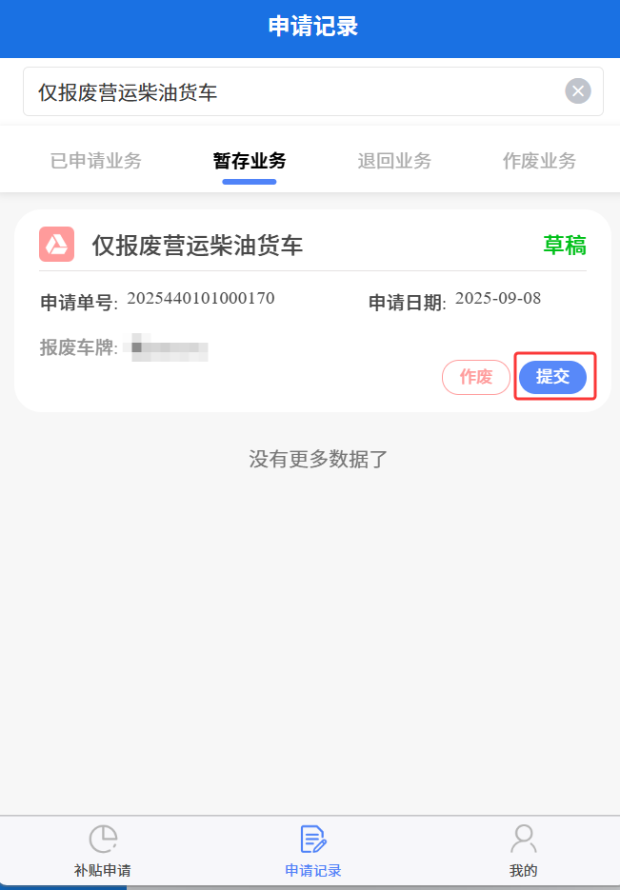

作废
- 在暂存业务标签页，点击【作废】，作废无效的业务件。
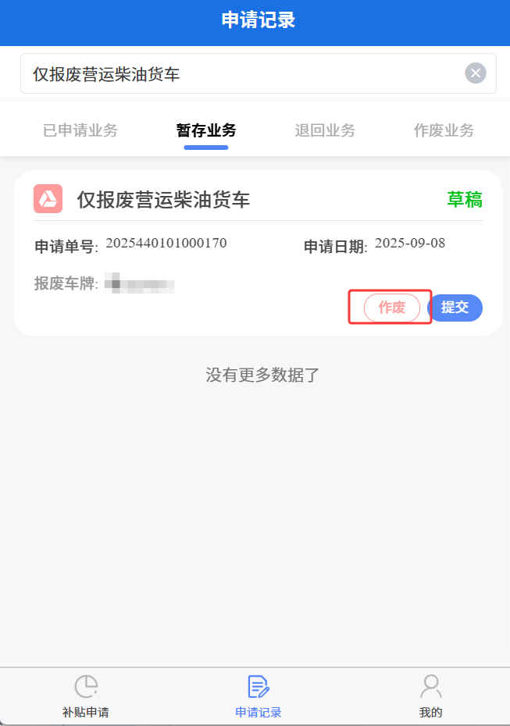
2、在退回业务标签页，点击【作废】，作废业务件。
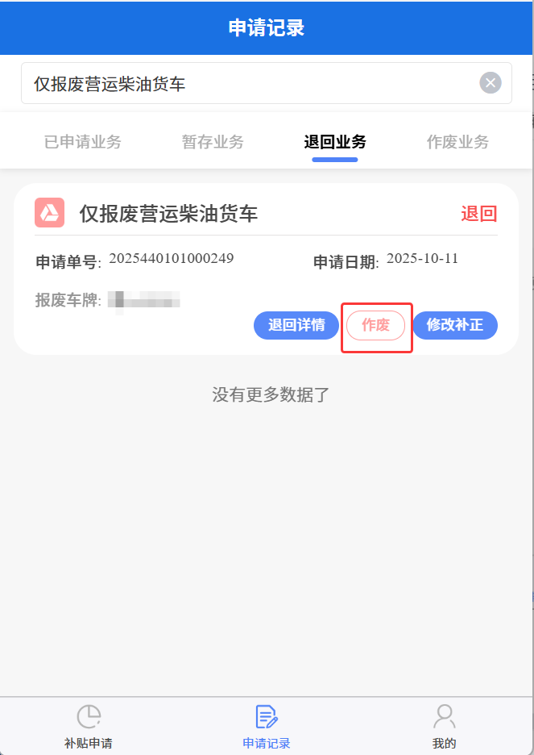

退回详情
- 在退回业务标签页，点击【退回详情】，作废无效的业务件。
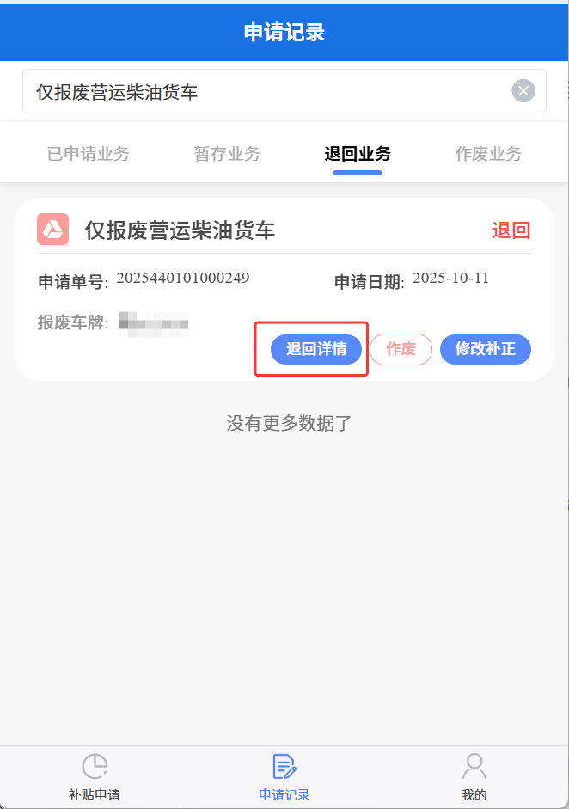
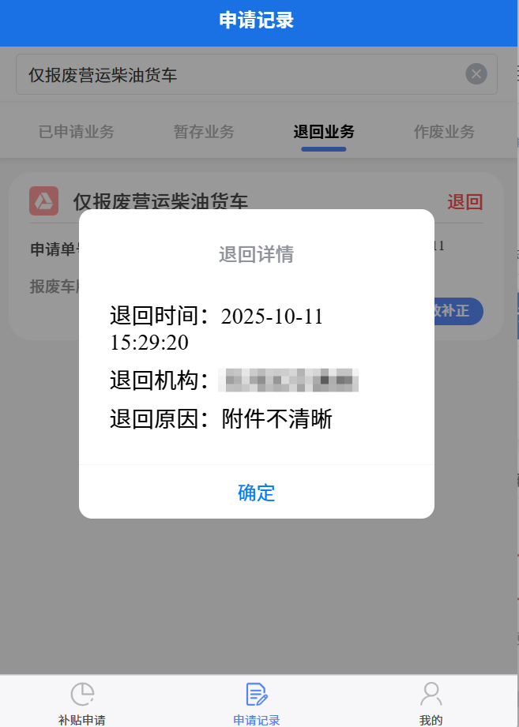

修改补正
- 在退回业务标签页，点击【修改补正】，按退回意见调整申请，重新提交。
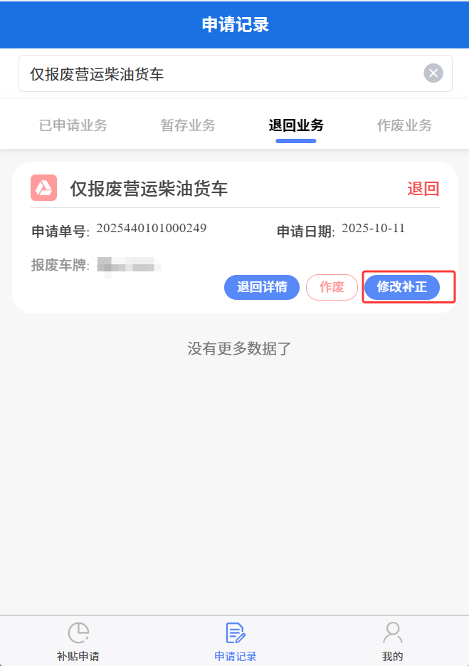
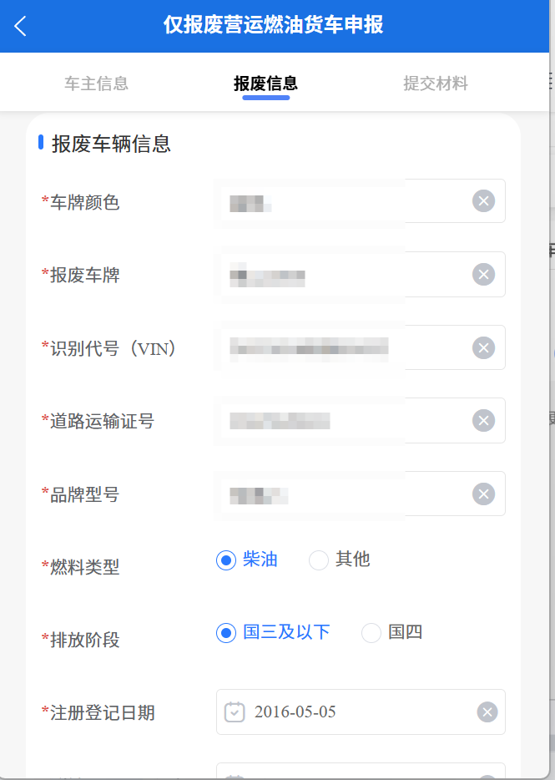

已作废申请
- 在作废业务标签页，可以看到所有已作废申请。
